Влияние повышенного потребления калия на факторы риска и частоту сердечно-сосудистых заболеваний: систематический обзор и метаанализ
ОТКРЫТЫЙ ДОСТУП

Нэнси Дж. Абурто (Nancy J Aburto) научный сотрудник ¹, Сара Хансон (Sara Hanson) врач-интерн ¹, Хиали Гутьеррес (Hialy Gutierrez) независимый консультант ², Ли Хупер (Lee Hooper) старший преподаватель кафедры обобщения исследований и питания ³, Пол Эллиотт (Paul Elliott) профессор ⁴, Франческо П. Капуччо (Francesco P Cappuccio) ведущий профессор в области сердечно-сосудистых заболеваний и эпидемиологии ⁵

¹Отделение политики в области питания и научного консультирования, Отдел питания для здоровья и развития, Всемирная организация здравоохранения, 20 Авеню аппиа.1211 Женева 27, Швейцария; ²200 Уилер Авеню, Стейтен Айленд, Нью-Йорк 10314, США; ³Медицинский институт Нориджа, Университет Восточной Англии, Норидж NR4 7TJ, Великобритания; ⁴Кафедра эпидемиологии и биостатистики и Центр защиты окружающей среды и здоровья Совета по медицинским исследованиям и Агентства по защите здоровья населения, Королевский колледж Лондона, Лондон, Великобритания; ⁵Центр сотрудничества Всемирной организации здравоохранения в области питания, Уорикский медицинский институт, Ковентри, CV2 2DX, Великобритания

Аннотация
Цель Провести систематический обзор литературы и метаанализ для восполнения пробелов в знаниях о влиянии потребления калия на состояние здоровья.
Источники данных Центральный Кокрановский реестр контролируемых исследований, базы данных Medline, Embase, Международная платформа для регистрации клинических исследований ВОЗ, База данных научно-медицинской литературы стран Латинской Америки и Карибского бассейна, списки литературы ранее опубликованных обзоров.
Отбор исследований Были включены рандомизированные контролируемые исследования и когортные исследования, в которых описано влияние потребления калия на артериальное давление, функцию почек, липиды крови, концентрацию катехоламинов, общую смертность, сердечно-сосудистые заболевания, инсульт и ишемическую болезнь сердца.
Извлечение и обобщение данных Потенциальные исследования были рассмотрены двумя независимыми экспертами, извлечены их характеристики и оцениваемые исходы. По возможности проводился метаанализ для оценки эффектов (разность средних или относительный риск с 95 % доверительным интервалом) увеличенного потребления калия с помощью метода обратной дисперсии и модели со случайными эффектами.
Результаты В метаанализ было включено 22 рандомизированных контролируемых исследования (с участием 1606 человек), в которых приводятся данные об артериальном давлении, липидах крови, концентрациях катехоламинов и функции почек, и 11 когортных исследований (127 038 человек) с данными об общей смертности, сердечно-сосудистых заболеваниях, инсульте или ишемической болезни сердца у взрослых. Увеличенное потребление калия приводило к снижению систолического артериального давления на 3,49 мм рт.ст. [95 % доверительный интервал от 1,82 до 5,15] и диастолического артериального давления на 1,96 мм рт.ст. [от 0,86 до 3,06] у взрослых. Этот эффект наблюдался у пациентов с артериальной гипертензией, но отсутствовал у лиц с нормальным артериальным давлением. Систолическое артериальное давление снижалось на 7,16 мм рт.ст. [от 1,91 до 12,41] при увеличении потребления калия до 90–120 ммоль/сут без признаков дозозависимого эффекта. Увеличение потребления калия не оказывало неблагоприятного влияния на функцию почек, концентрации липидов крови и катехоламинов у взрослых. Наблюдалась статистически значимая обратная зависимость между потреблением калия и риском развития инсульта (относительный риск 0,76 [от 0,66 до 0,89]). Связь между потреблением калия и развитием сердечно-сосудистых заболеваний (относительный риск 0,88 [от 0,70 до 1,11]) или ишемической болезни сердца (0,96 [от 0,78 до 1,19]) не была статистически значимой. Три контролируемых исследования и одно когортное исследование показали, что у детей увеличенное потребление калия обусловливает незначимое снижение систолического артериального давления на 0,28 (от -0,49 до 1,05) мм рт.ст.
Выводы Высококачественные данные указывают, что увеличенное потребление калия снижает артериальное давление у лиц с артериальной гипертензией и не оказывает неблагоприятного воздействия на концентрации липидов крови, катехоламинов или функцию почек у взрослых. Увеличение потребления калия сопровождалось снижением риска инсульта на 24 % (доказательства среднего качества). Эти результаты указывают на то, что увеличенное потребление калия потенциально полезно для большинства людей без нарушений обмена калия в почках для контроля повышенного артериального давления и профилактики инсульта.

Введение
Неинфекционные заболевания являются ведущей причиной смертности во всем мире, унося жизни большего количества людей, чем все остальные причины вместе взятые.¹⁻³ Повышенное артериальное давление и артериальная гипертензия являются основными факторами риска сердечно-сосудистых заболеваний, в частности, ишемической болезни сердца, инсульта и сердечной недостаточности, а также почечной недостаточности.⁴ Хотя неинфекционные заболевания несоразмерно чаще встречаются у взрослых, распространенность этих заболеваний и их факторов риска увеличивается и в педиатрических популяциях. Неинфекционные заболевания, связанные с нездоровым питанием, могут проявиться только через годы или десятилетия, и замедление развития этих заболеваний может улучшить качество жизни пациентов и существенно снизить экономические затраты.⁵ ⁶ Большую часть человеческих и социальных последствий, вызываемых ежегодной заболеваемостью и смертностью от неинфекционных заболеваний, можно предотвратить с помощью хорошо известных, экономически эффективных и выполнимых вмешательств.¹
Калий представляет собой жизненно важный элемент, необходимый для поддержания общего объема жидкости в организме, кислотного и электролитного баланса и нормального функционирования клеток.⁷ В эпоху до и после развития земледелия рацион питания наших предков отличался очень высоким потреблением калия, часто превышающим 200 ммоль/сут.⁸ В современном обществе уровень потребления калия заметно ниже. Процесс обработки пищевых продуктов снижает содержание калия в пище, а в рационе питания, состоящем из переработанных продуктов с недостатком свежих фруктов и овощей, часто не хватает калия.⁸ Мировые данные указывают на то, что среднее потребление калия во многих странах ниже 70–80 ммоль/сут,⁹ т.е., ниже уровня, рекомендованного в 2002 г. Объединенным экспертным советом Всемирной организации здравоохранения (ВОЗ) и Продовольственной и сельскохозяйственной организации,¹⁰ и еще меньше стран потребляют калий в количестве 90 ммоль/сут, рекомендованном такими странами, как Великобритания, Испания, Мексика и Бельгия.¹¹⁻¹⁴ Ни в одной стане мира не зарегистрировано среднего потребления калия на уровне 120 ммоль/сут, рекомендованного США, Канадой, Кореей и Болгарией.¹⁵⁻¹⁷ Низкое потребление калия связано с повышением артериального давления, артериальной гипертензией¹⁸ и инсультом,¹⁹ а повышенный уровень потребления может оказывать защитное действие, снижая риск этих заболеваний.¹⁰
Таким образом, мероприятия общественного здравоохранения, направленные на увеличение потребления калия с пищей, являются возможными экономически эффективными способами сокращения заболеваемости и смертности от неинфекционных заболеваний. Тем не менее, доказательства возможного благоприятного влияния повышенного потребления калия на уровень артериального давления и сердечно-сосудистые заболевания не вполне однозначны. Три систематических обзора с метаанализами, опубликованных более 10 лет назад, указывают на то, что увеличенное потребление калия снижает артериальное давление у взрослых с артериальной гипертензией или без нее.²⁰⁻²² Авторы еще одного систематического обзора без метаанализа также пришли к выводу, что повышенное потребление калия снижает артериальное давление у взрослых.²³ Однако в одном метаанализе исследований с участием только лиц с артериальной гипертензией значимого влияния повышенного потребления калия на артериальное давление выявлено не было.²⁴ В недавно проведенном метаанализе 11 когортных исследований была выявлена обратная зависимость между потреблением калия и риском инсульта, однако связи с сердечно-сосудистыми заболеваниями или ишемической болезнью сердца установлено не было.¹⁹ Систематических обзоров, оценивающих влияние повышенного потребления калия на потенциальные нежелательные явления, в частности на изменения концентраций липидов и катехоламинов в крови, а также на нарушение функции почек у взрослых или детей, или влияние калия на артериальное давление у детей, не проводилось. Кроме того, ни в одном из предыдущих обзоров или метаанализов не предпринимались попытки определить оптимальный уровень потребления калия, максимально полезный для здоровья.
Для информационной поддержки разработки рекомендаций по потреблению калия ВОЗ инициировала написание данного обзора, имеющего целью обобщить результаты исследований с участием практически здоровых взрослых и детей без острых заболеваний или почечной недостаточности, могущих вызвать нарушения обмена калия, и провести метаанализ для получения ответов на следующие вопросы: (1) Как влияет повышенное потребление калия по сравнению с низким потреблением на артериальное давление, общую смертность, сердечно-сосудистые заболевания, инсульт и ишемическую болезнь сердца у практически здоровых взрослых? (2) Как влияет повышенное потребление калия на артериальное давление у практически здоровых детей? (3) Как влияет повышенное потребление калия на возможные неблагоприятные изменения концентраций липидов и катехоламинов в крови, а также функцию почек у практически здоровых взрослых и детей? (4) Какой уровень потребления калия максимально благоприятно влияет на артериальное давление, смертность и риск сердечно-сосудистых заболеваний? (5) Различается ли влияние повышенного потребления калия в зависимости от наличия артериальной гипертензии, пола, исходного среднего потребления натрия и калия, вида вмешательства, типа прибора или метода измерения артериального давления, дизайна исследования или продолжительности вмешательства?

Методы
Мы провели данный обзор с помощью методов, рекомендованных Кокрановским сотрудничеством, и документировали процесс и результаты в соответствии с методическим руководством для составления систематических обзоров «Предпочтительные компоненты для подготовки систематических обзоров и метаанализов» (PRISMA).²⁵ ²⁶

Оцениваемые исходы
Основными изучаемыми исходами во взрослой популяции были уровень артериального давления, общая смертность и все новые фатальные и нефатальные случаи сердечно-сосудистых заболеваний, инсульта и ишемической болезни сердца. Мы также изучили потенциальные нежелательные явления, такие как изменения концентраций липидов крови (общего холестерина, холестерина липопротеинов низкой плотности, холестерина липопротеинов высокой плотности, триглицеридов), концентраций катехоламинов в крови и изменение функции почек, а также другие нежелательные явления, о которых писали авторы исследований. Основными изучаемыми исходами у детей были уровень артериального давления и потенциальные нежелательные явления, а именно, изменения концентраций липидов и катехоламинов крови, а также другие нежелательные явления, описанные авторами исследований.

Критерии включения
Мы планировали включить только рандомизированные контролируемые исследования (с индивидуальной или кластерной рандомизацией). Зная, что некоторые показатели, вероятнее всего, не будут представлены хотя бы в трех исследованиях, удовлетворяющих критериям включения, мы заранее решили, что в случае недостаточного количества рандомизированных контролируемых исследований по заданному показателю (менее трех), мы включим в метаанализ псевдорандомизированные, нерандомизированные и проспективные наблюдательные когортные исследования. В рандомизированных и нерандомизированных контролируемых исследованиях должна была быть хотя бы одна группа участников, которые потребляли повышенное количество калия (вмешательство), и одна группа, потреблявшая более низкое количество калия (контроль), в течение не менее четырех недель. Когортные исследования должны были быть проспективными, в качестве воздействия в них должен был измеряться уровень потребления калия и, как минимум, один из изучаемых исходов, должен был оцениваться не ранее чем через один год наблюдения. В рандомизированных контролируемых исследованиях (но не в когортных исследованиях) фактическое потребление калия должны были оценивать методом количественного определения суточной экскреции калия с мочой. В контролируемых исследованиях в изучаемой группе не должны были применяться сопутствующие вмешательства (т.е. немедикаментозные воздействия, антигипертензивные или другие препараты), при условии, что такие же вмешательства не применялись в контрольной группе. Таким образом, единственным различием между группами должен был являться уровень потребления калия. Мы исключили исследования с участием ВИЧ-положительных пациентов и пациентов с острыми заболеваниями, госпитализированных пациентов, а также пациентов с нарушением экскреции калия с мочой вследствие заболевания или лекарственной терапии.

Стратегия поиска
Сначала мы провели поиск литературы на предмет высококачественных систематических обзоров рандомизированных контролируемых исследований или когортных исследований, оценивающих влияние повышенного потребления калия по сравнению с низким потреблением калия на изучаемые нами исходы. Мы изучали списки литературы публикаций, включенных в найденные обзоры, если критерии включения совпадали с критериями включения для конкретных целей нашего обзора или были шире их. Мы рассмотрели каждую оригинальную ссылку, сравнили с критериями включения в наш обзор и включили только те статьи, которые соответствовали критериям включения.
Мы провели полноценный поиск литературы, посвященной потреблению калия и изучаемым исходам, опубликованной с момента поиска данных в выявленных систематических обзорах. Мы провели поиск в Центральном Кокрановском реестре контролируемых исследований (6 сентября 2011 г.), базах данных Medline (28 августа 2011 г.), Embase (25 августа 2011 г.), международной платформе для регистрации клинических исследований ВОЗ (1 сентября 2011 г.) и базе данных научно-медицинской литературы стран Латинской Америки и Карибского бассейна (LILACS) (1 сентября 2011 г.). Наш поиск не имел языковых или иных ограничений. Мы проверили списки литературы включенных исследований, чтобы найти дополнительные исследования. Два обозревателя независимо проверили результаты поиска, чтобы выявить потенциально подходящие исследования. Поисковые запросы полностью представлены в сопроводительных материалах (онлайн сопроводительные материалы (ОСМ) 1).

Извлечение данных, риск систематической ошибки и оценка качества исследований
Два автора независимо друг от друга извлекали из публикаций информацию о значимых характеристиках выборки и вмешательства для каждого исследования, используя стандартную форму извлечения данных. Третий автор проверил извлеченные данные, все разногласия были разрешены путем консенсуса. Всю необходимую недостающую информацию мы запросили у авторов исследований. При наличии повторных публикаций и статей, опубликованных в том же журнале, что и исходная публикация, мы оценивали все имеющиеся данные, чтобы извлечь максимум информации.
Для рандомизированных контролируемых исследований мы оценили риск систематической ошибки, связанной с методом генерации последовательности (ошибка отбора), сокрытием порядка рандомизации (ошибка отбора), маскированием данных (ошибка, связанная с ходом исследования), выборочным предоставлением данных (ошибка сообщения информации пациентами), потерей для дальнейшего наблюдения (ошибка, связанная с выбыванием участников) и полнотой получения данных об исходах (ошибка, связанная с выбыванием участников). В когортных исследованиях мы дополнительно оценили риск систематической ошибки, связанной с методами количественной оценки воздействия (ошибка, связанная с искажением данных), сбором данных о результатах (ошибка, связанная с недостаточной продолжительностью воздействия и ходом исследования) и отбором участников исследования (ошибка, связанная с отсутствием сопоставимости между группами). Мы оценивали риск систематической ошибки как низкий, неопределенный или высокий в соответствии с установленными критериями.²⁵ ²⁷
Мы использовали воронкообразные диаграммы для оценки систематической ошибки, связанной с включением в метаанализ небольших исследований.²⁸ ²⁹ Мы графически отобразили «диаграмму риска систематической ошибки» и «краткую иллюстрацию риска систематической ошибки» для каждого типа исследований отдельно для взрослой и детской возрастной группы. Мы использовали программное обеспечение GRADEProfiler (версия 3.6) для оценки качества доказательной базы в соответствии с методологией оценки, разработки и экспертизы степени обоснованности клинических рекомендаций (система GRADE).³⁰

Статистический анализ
Один автор вводил данные в программу Review Manager (Копенгаген, 2011 г.), а второй автор проверял точность ввода данных. В случае разногласий третий автор также оценивал данные, и все трое приходили к общему заключению на основе консенсуса.
В рандомизированных контролируемых исследованиях, проведенных во взрослой популяции, мы оценивали уровень потребления калия по суточной экскреции калия с мочой, используя коэффициент пересчета равный 1,3.³¹
Мы рассчитали общую оценку эффекта для всех дихотомических данных в виде относительного риска с 95 % доверительным интервалом. Мы извлекли дихотомические данные в форме коэффициента риска или отношения рисков из каждого оригинального когортного исследования с помощью статистических моделей, в которых учитывалось максимальное число ковариат (для снижения вероятности систематической ошибки), кроме артериального давления, потому что уровень артериального давления объясняет некоторые эффекты калия в отношении исходов, связанных с неинфекционными заболеваниями. Мы сравнили риск каждого изучаемого исхода в группе с самым высоким потреблением калия и в группе с самым низким потреблением калия (контрольная группа), чтобы получить общую оценку эффекта. Мы провели анализ в подгруппах, чтобы проверить влияние различных уровней потребления калия на изучаемые исходы и использовали разные уровни потребления из одного и того же исследования по сравнению с одной и той же контрольной группой, но не объединяли подгруппы.
При анализе рандомизированных контролируемых исследований мы рассчитали общие оценки эффекта для всех непрерывных переменных, используя разность средних с 95 % доверительными интервалами, для сравнения группы вмешательства и контрольной группы. Если в исследовании было больше одной группы вмешательства, но только одна контрольная группа, мы включали в анализ группу с самым высоким уровнем потребления калия.
Если авторы оригинального исследования оценивали исходы в нескольких временных точках, мы включали в общий анализ данные, полученные в самой поздней точке, и использовали данные, полученные во всех значимых временных точках для проведения анализа в подгруппах на основании продолжительности исследования. Мы использовали метаанализ со случайными эффектами методом обратной дисперсии для объединения данных и вычисления общей оценки эффекта.³² Для всех анализов статистически значимыми считались результаты при
α = 0,05.
Мы оценивали неоднородность по внешнему виду форест-диаграмм и с помощью статистического критерия I²– количественного показателя расхождений между исследованиями.³³ ³⁴ Мы расценивали значение критерия I² 75 % и выше как значимый уровень расхождений. При выявлении неоднородности, мы объединяли данные в метаанализе, отмечали неоднородность и рассматривали характеристики отдельных исследований, чтобы найти объяснение этой неоднородности.
В ходе разработки протокола с участием Экспертно-консультативной группы ВОЗ по вопросам питания в целях нашего исследования мы разделили участников на следующие подгруппы: по достигнутому уровню потребления калия в группе вмешательства или сравнения (< 90 ммоль/сут или 90–120 ммоль/сут или 120–155 ммоль/сут или > 155 ммоль/сут) (примечание: в оригинальных исследованиях указаны уровни суточной экскреции калия с мочой; коэффициент пересчета 1,3,³¹ экскреция калия с мочой 70 ммоль/сут соответствует потреблению калия приблизительно 90 ммоль/сут, экскреция 90 ммоль/сут соответствует потреблению 120 ммоль/сут, а экскреция
120 ммоль/сут — потреблению 155 ммоль/сут); по достигнутым различиям в потреблении калия между группой вмешательства и группой сравнения или контроля (< 30 ммоль/сут или 30–60 ммоль/сут или > 60 ммоль/сут); по среднему исходному потреблению калия (< 50 ммоль/сут или 50–80 ммоль/сут или > 80 ммоль/сут); по среднему исходному потреблению натрия (< 2 г/сут или 2–4 г/сут или > 4 г/сут); по исходному наличию артериальной гипертензии у участников исследований (артериальная гипертензия есть или артериальной гипертензии нет или не определено/смешанная выборка); по полу (мужчины или женщины или оба пола). Исключительно для анализа данных рандомизированных контролируемых исследований были выделены дополнительные подгруппы: по типу вмешательства (рацион/продукты питания или добавки к пище или рекомендации); по типу прибора для измерения артериального давления (автоматический или механический); по способу измерения артериального давления (лежа на спине в кабинете врача или сидя в кабинете врача или стоя в кабинете врача или не указано); по дизайну исследования (в параллельных группах или перекрестное) и по продолжительности вмешательства (< 2 месяцев или 2–4 месяца или > 4 месяцев). Мы также планировали использовать эти подгруппы для выявления причин неоднородности.
Мы провели анализ чувствительности, чтобы оценить эффект удаления из анализа исследований с высоким риском систематической ошибки. Рандомизированные контролируемые исследования расценивались нами как исследования с высоким риском систематической ошибки, если методы рандомизации и сокрытия принадлежности к группе расценивались как ненадлежащие, а также при ненадлежащем маскировании данных или неадекватно высокой частоте выбывания пациентов. Мы считали, что когортные исследования имеют высокий риск систематической ошибки, если метод количественной оценки потребления калия сводился к однократному опросу о суточном рационе, или в случае высокого риска искажения результатов в связи с неадекватным методом количественной оценки и ещё одной иной причиной.

Результаты

Результаты поиска
Мы нашли 5310 публикаций, в которых содержались данные относительно уровня артериального давления, концентраций липидов или катехоламинов в крови у взрослых или детей или функции почек, общей смертности, сердечно-сосудистых заболеваниях, инсульте или ишемической болезни сердца у взрослых. Из них 5250 статей было найдено в электронном поиске, а 60 — в списках литературы опубликованных обзоров и в других источниках.¹⁹⁻²⁴ После удаления повторных публикаций, статей, очевидно не относящихся к теме, и исследований, не соответствующих установленным критериям включения, мы оценили на пригодность для анализа 75 полнотекстовых публикаций. При рассмотрении полнотекстовых статей мы исключили 31 исследование. Мы не смогли определить пригодность для анализа семи рандомизированных контролируемых исследований из опубликованных статей; мы запросили дополнительную информацию, но она еще не получена.³⁵⁻⁴¹ Нам не удалось объединить данные из двух исследований, так как в них отсутствовала необходимая количественная информация.⁴² ⁴³ В итоге, 37 исследований, выявленных в первоначальном поиске, были включены в систематический обзор и 35 исследований — в метаанализ: 22 рандомизированных контролируемых исследования⁴⁴⁻⁶⁵ и 11 когортных исследований⁶⁶⁻⁷⁶ с участием взрослых; одно рандомизированное контролируемое исследование⁷⁷ и одно когортное исследование⁷⁸ с участием детей. На рисунке 1⇓ показан процесс отбора исследований.
Из-за скудности данных у детей мы повторно оценили 17 потенциально подходящих аннотаций исследований, проведенных в педиатрической популяции, используя более широкие критерии включения, в том числе продолжительность более трех недель и любой контролируемый дизайн. Мы исключили 11 аннотаций и оценили шесть полнотекстовых статей на пригодность для анализа. Из них четыре исследования были исключены: одно по причине кросс-секционного дизайна, в одном исследовании не рассматривались изучаемые исходы, еще в двух отсутствовали оригинальные данные. Два исследования были включены: одно рандомизированное контролируемое исследование продолжительностью три недели и одно нерандомизированное контролируемое исследование.⁷⁹ ⁸⁰ Таким образом, мы включили в анализ четыре исследования, проведенных в педиатрической популяции: два рандомизированных и одно нерандомизированное контролируемые исследования и одно когортное исследование.
Рандомизированные контролируемые исследования с участием взрослых были проведены в Австралии, Чили, Китае, Германии, Индии, Италии, Ямайке, Японии, Кении, Нидерландах, Новой Зеландии, ЮАР, Великобритании и США. Продолжительность исследований составляла от 4 недель до 12 месяцев. В общей сложности было включено 1606 участников, число участников в отдельных исследованиях варьировало от 12 до 353 человек. В одном исследовании вмешательство представляло собой рекомендации по питанию и образовательные мероприятия, а также прием добавок в виде таблеток. В двух исследованиях вмешательство ограничивалось только рекомендациями по питанию и обучением. В остальных 20 исследованиях вмешательство представляло собой обеспечение участников добавками, содержащими калий. Характеристики исследований представлены в сопроводительных материалах (ОСМ 2).
12 когортных исследований с участием взрослых были проведены в Финляндии, Японии, Нидерландах, Шотландии, Тайване и США; в одно исследование были включены участники из 40 стран. В одном исследовании не были указаны оценки дисперсии, поэтому мы не включили его в метаанализ. В метаанализ было включено в общей сложности 127 038 участников, объемы выборок в отдельных исследованиях колебались от 443 до 38 726 человек. Во всех когортных исследованиях выборки разделялись на основании исходного уровня потребления калия и учитывалась общая смертность и новые фатальные или нефатальные случаи сердечно-сосудистых заболеваний, инсульта или ишемической болезни сердца.
Три контролируемых исследования в педиатрической популяции были проведены в США, а одно когортное исследование — в Нидерландах. В двух рандомизированных исследованиях участвовало 250 подростков обеих полов в возрасте 13–15 лет. В нерандомизированном контролируемом исследовании участвовало 76 подростков в возрасте 11–14 лет. В когортном исследовании было обследовано 596 детей в возрасте 5–17 лет исходно, из них 253 прошли повторное обследование через 7 лет наблюдения.

Оценки эффекта
Артериальное давление у взрослых
В метаанализ артериального давления в покое у взрослых было включено 21 сравнение данных, полученных в ходе рандомизированных контролируемых исследований (n=21). Повышенное потребление калия приводило к снижению систолического артериального давления на 5,93 мм рт.ст. [95 % доверительный интервал от 1,70 до 10,15] и диастолического артериального давления на 3,78 мм рт.ст. [от 1,43 до 6,13]. В обоих анализах присутствовала неоднородность: I² = 96 % для анализа систолического артериального давления и I² = 93 % для анализа диастолического артериального давления. Мы по очереди независимо удаляли каждое исследование из анализа, для оценки влияния на неоднородность. Мы смогли снизить I² до 65 % в анализе систолического артериального давления, удалив одно исследование,⁵² и снизили I² до 55 % в анализе диастолического артериального давления, удалив два исследования.⁵¹ ⁵² Повышенное потребление калия вело к снижению систолического артериального давления на 3,49 мм рт.ст [от 1,82 до 5,15] (рис. 2⇓), и диастолического артериального давления — на 1,96 мм рт.ст. [от 0,86 до 3,06] (рис. 3⇓).
В таблице 1⇓ представлены результаты анализа в подгруппах. Выделение подгрупп по исходному наличию артериальной гипертензии объяснило большую часть оставшейся неоднородности (рисунки 2⇓ и 3⇓). Повышенное потребление калия приводило к значимому снижению систолического и диастолического артериального давления в 16 исследованиях у лиц с артериальной гипертензией: систолическое артериальное давление снижалось на 5,32 мм рт.ст. [от 3,43 до 7,20]; диастолическое — на 3,10 мм рт.ст. [от 1,66 до 4,53], чего не наблюдалось в трех исследованиях с участием лиц с нормальным артериальным давлением: систолическое артериальное давление снижалось на 0,09 мм рт.ст. [от -0,77 до 0,95] ; диастолическое — на 0,56 мм рт.ст. [от -0,42 до 1,55]. Когда мы выделили подгруппы по достигнутому уровню потребления калия, оказалось, что в группе, потреблявшей 90–120 ммоль калия в сутки, систолическое (7,16 мм рт.ст. [от 1,91 до 12,41]) и диастолическое (4,01 мм рт.ст. [от -0,42 до 8,44]) артериальное давление снижалось в большей степени, чем в остальных группах, хотя статистически значимых различий между группами выявлено не было, и явного дозозависимого ответа не наблюдалось.
Другие анализы в подгруппах показали, что повышенное потребление калия вело к снижению систолического артериального давления независимо от исходного уровня потребления калия, аппарата для измерения артериального давления, способа измерения артериального давления, применения антигипертензивных препаратов, типа вмешательства или дизайна исследования. Когда мы сгруппировали исследования по уровню потребления натрия, наибольшее снижение систолического артериального давления (6,91 мм рт.ст. [от 2,29 до 11,53]) наблюдалось в группе исследований с самым высоким потреблением натрия (> 4 г натрия/сут); однако это снижение статистически значимо не превышало снижение в группе исследований, участники которых потребляли 2–4 г натрия/сут (1,97 мм рт.ст. [от 0,52 до 3,41]). Увеличенное потребление калия приводило к снижению систолического артериального давления в исследованиях продолжительностью менее двух месяцев (на 3,36 мм рт.ст. [от 1,78 до 4,94]) или 2–4 месяца (на 3,83 мм рт.ст. [от 0,95 до 6,72]). Только три исследования продолжались более 4 месяцев,⁴⁴ ⁴⁶ ⁴⁸ два из них проводились с участием лиц без артериальной гипертензии,⁴⁴ ⁴⁶ и повышенное потребление калия не вело к снижению артериального давления в этой группе исследований (-0,02 мм рт.ст. [от -0,90 до 0,85]). Снижение диастолического артериального давления по данным анализов по подгруппам было менее выражено, но аналогично изменениям систолического артериального давления.

Конечные точки общей смертности и заболеваемости во взрослой популяции
Метаанализ девяти когортных исследований с девятью сравнениями выявил профилактическое действие повышенного потребления калия в отношении риска развития инсульта (относительный риск 0,76 [от 0,66 до 0,89]). Риск развития инсульта был наименьшим на фоне потребления калия в группе сравнения 90–120 ммоль/сут (относительный риск 0,70 [от 0,56 до 0,88]), хотя значимо не отличался от риска на фоне потребления калия < 90 ммоль/сут (0,82 [от 0,71 до 0,93]). Потребление калия было статистически незначимо связано с развитием сердечно-сосудистых заболеваний (относительный риск 0,88, от 0,70 до 1,10) и ишемической болезни сердца (0,96 [от 0,78 до 1,19]) (рис. 4⇓). В двух когортных исследованиях оценивалась общая смертность; однако их результаты нельзя объединить в целях метаанализа, так как в одном исследовании не указаны оценки дисперсии.⁴² В этом исследовании приводятся данные, что относительный риск смерти составил 0,58 для 80-го центиля по сравнению с 20-м центилем потребления калия, но статистическая достоверность различия не указана. Во втором исследовании получены неопределенные результаты (относительный риск 1,08 [от 0,91 до 1,29]) при расчете риска при каждом увеличении потребления калия на одно стандартное отклонение (45 ммоль/сут).

Потенциальные нежелательные явления во взрослой популяции
Метаанализ рандомизированных контролируемых исследований, в которых приведены сведения об изменениях концентраций липидов крови, показал отсутствие значимого нежелательного влияния повышенного потребления калия на концентрации общего холестерина (разность средних -0,12 ммоль/л [от -0,33 до 0,09]), холестерина липопротеинов низкой плотности (-0,10 ммоль/л [от -0,38 до 0,18]), холестерина липопротеинов высокой плотности (-0,01 ммоль/л [от -0,13 до 0,11]) или триглицеридов (-0,11 ммоль/л [от -0,48 до 0,26]) (рис. 5⇓). Ни в одном исследовании не проводили количественную оценку концентраций катехоламинов в моче. Метаанализы трех рандомизированных контролируемых исследований, в которых приведены концентрации катехоламинов в плазме крови, не выявили влияния повышенного потребления калия на плазменные концентрации адреналина (-3,94 пг/мл [от -9,22 до 1,34]) или норадреналина (-4,32 пг/мл [от -23,78 до 15,13]). Три исследования, в которых оценивалась функция почек по уровню креатинина в сыворотке крови, и метаанализ показали, что повышенное потребление калия ведет к статистически незначимому снижению уровня креатинина на 4,86 мкмоль/л [от -3,87 до 13,59]. Ни в одном исследовании не описаны мелкие побочные эффекты и прочие потенциальные нежелательные явления при повышенном потреблении калия.

Артериальное давление и потенциальные нежелательные явления в педиатрической популяции
В метаанализе трех рандомизированных контролируемых исследований с пятью сравнениями у детей повышенное потребление калия приводило к незначимому снижению систолического артериального давления на 0,28 мм рт.ст. [от -0,49 до 1,05](рис. 6⇓) и диастолического артериального давления на 0,92 мм рт.ст. [от -0,16 до 2,00]. В когортном исследовании ,была выявлена обратная зависимость между уровнем потребления калия и частотой повышения артериального давления в течение 7-летнего периода наблюдения; верхняя треть уровня потребления калия характеризовалась меньшим повышением артериального давления на 1,00 мм рт.ст. в год [от 0,35 до 1,65], чем нижняя треть.⁷⁸ Ни в одном исследовании, соответствовавшем критериям включения, оценка влияния потребления калия на концентрации липидов и катехоламинов в крови или другие нежелательные явления у детей не проводилась.

Качество доказательной базы
Воронкообразные диаграммы набора исследований с участием взрослых не подтвердили наличия систематической ошибки, связанной с включением небольших исследований; однако они и не представили четких доказательств отсутствия такой ошибки, так что некоторая систематическая ошибка, связанная с включением небольших исследований может существовать (см. сопроводительные материалы ОСМ 3). Количество исследований, проведенных в педиатрической популяции, было недостаточным для создания полноценных воронкообразных диаграмм. Резюме и график оценки других рисков систематической ошибки (ОСМ4 и ОСМ5) указывают на то, что в целом доказательная база у взрослых не подвержена высокому риску систематической ошибки. В одном рандомизированном контролируемом исследовании с участием взрослых был выявлен высокий риск систематической ошибки⁶¹; однако только в пяти исследованиях был указан метод генерации случайных последовательностей и сокрытия распределения по группам.⁴⁶ ⁵⁷ ⁵⁸ ⁶¹ ⁶⁴ Доказательная база исследований, проведенных в педиатрической популяции, была подвержена высокому риску систематической ошибки. Из четырех исследований одно было когортным,⁷⁸ а одно было нерандомизированным.⁸⁰ Только одно исследование было двойным слепым,⁷⁷ а два других исследования не были слепыми.⁷⁹ ⁸⁰ Во всех исследованиях, проведенных в педиатрической популяции, отсутствовала информация о том, были ли изучаемые исходы замаскированы для экспертов, проводящих их оценку.⁷⁷⁻⁸⁰
В соответствии с оценкой качества доказательств методами GRADE,³⁰ доказательства снижения артериального давления на фоне повышенного потребления калия у взрослых были высокого или среднего качества (таблица 2⇓). Доказательства отсутствия влияния повышенного потребления калия на концентрации липидов и катехоламинов в крови и на функцию почек были высокого качества. Категория качества доказательств не понижалась ни по каким причинам. Прямые доказательства протективного влияния повышенного потребления калия в отношении снижения частоты новых случаев инсульта были низкого качества, в соответствии с системой градации GRADE, и их категорию не понижали по каким-либо причинам. Качество прямых доказательств влияния уровня потребления калия на частоту новых случаев сердечно-сосудистых заболеваний и ишемической болезни сердца было очень низким. В обоих случаях качество доказательств изначально считалось низким в связи с когортным дизайном исследования, и категория качества была понижена вследствие неточности результатов (т.к. 95 % доверительные интервалы оценок эффекта пересекались друг с другом). Низкое и очень низкое качество этих доказательств объясняется тем, что метод GRADE классифицирует данные, полученные в ходе наблюдательных когортных исследований, как доказательства низкого качества. Понимая ограничения, связанные с определением любого биомаркера, мы рассматривали данные об изменении систолического артериального давления как косвенное доказательство влияния потребления натрия на риск сердечно-сосудистых заболеваний, инсульта и ишемической болезни сердца. Артериальное давление признано надежным биомаркером для оценки риска сердечно-сосудистых заболеваний⁸¹ ⁸² благодаря установленной зависимости между ростом артериального давления и увеличением риска сердечно-сосудистых заболеваний, особенно, ишемической болезни сердца и инсульта.⁴ ⁸³ Мы понизили категорию качества данных вследствие их косвенного характера (то есть, использования вспомогательного показателя).
Согласно оценке GRADE,³⁰ качество доказательств, указывающих, что повышенное потребление калия приводит к снижению систолического и диастолического артериального давления у детей, было низким (таблица 3⇓). Мы понизили категорию качества контролируемых исследований в связи с высоким риском систематической ошибки, как описано ранее, и недостаточной точностью результатов (95% доверительный интервал оценки эффекта пересекает нуль). Мы не понижали категорию когортного исследования по какой-либо причине, но оценили его качество как по причине его дизайна в соответствии с руководством GRADE. Мы использовали данные систематического обзора данных, полученных во взрослой популяции, как элемент доказательной базы для оценки влияния повышенного потребления калия на уровень артериального давления и потенциальные нежелательные явления у детей, и понизили их качество с высокого до среднего в связи с их косвенным характером (по причине использования замещающей выборки).
При формировании выводов мы рассматривали всю совокупность доказательств и учитывали качество доказательной базы во взрослой и в детской популяции.

Анализ чувствительности
Мы удалили одно исследование с высоким риском систематической ошибки из метаанализа рандомизированных контролируемых исследований, проведенных во взрослой популяции.⁶¹ Повышенное потребление калия по-прежнему вызывало снижение систолического (на 3,50 мм рт.ст. [от 1,82 до 5,15]) и диастолического (на 2,95 мм рт.ст. [от 1,06 до 4,84]) артериального давления. Мы удалили из метаанализа когортные исследования, в которых потребление калия измерялось путем однократного опроса о суточном рационе.⁷⁰ ⁷⁵ Связь между повышенным потреблением калия и протективным эффектом в отношении риска инсульта (относительный риск 0,79 [от 0,66 до 0,95]) по-прежнему сохранялась, а связь с риском развития ишемической болезни сердца отсутствовала (0,89 [от 0,53 до 1,48]). Мы удалили исследование, в котором не применялось рандомизированное назначение терапии, из метаанализа у детей⁸⁰ и выявили небольшое влияние на снижение артериального давления (0,27 мм рт.ст. [от -0,62 до 1,15]).

Обсуждение
Результаты метаанализа 22 рандомизированных контролируемых исследований с участием взрослых подтвердили, что повышенное потребление калия ведет к снижению уровня систолического и диастолического артериального давления. Проведенный нами обзор впервые, методом систематического поиска литературы и метаанализов, документально подтвердил, что повышенное потребление калия не оказывает нежелательного влияния на концентрации липидов и катехоламинов в крови или на функцию почек у взрослых. Мы выявили благоприятное действие повышенного потребления калия на риск развития инсульта, но не сердечно-сосудистых заболеваний в целом или ишемической болезни сердца; однако ввиду того, что эти исходы описаны только в нескольких исследованиях, установить степень воздействия сложно даже с помощью метаанализа.

Польза повышенного потребления калия
Полученные нами результаты относительно влияния на уровень артериального давления совпадают с тремя предыдущими метаанализами и четвертым систематическим обзором (без метаанализа) исследований в которых сравнивалось повышенное и пониженное потребление калия.²⁰⁻²³ В одном предыдущем метаанализе, ограниченном исследованиями с участием пациентов с артериальной гипертензией, влияния приёма калийсодержащих добавок на артериальное давление выявлено не было.²⁴ Это расхождение результатов можно объяснить тем, что в указанный обзор было включено всего шесть исследований и 483 участника, тогда как в наш обзор вошло 22 исследования и 1892 участника, что обеспечило значительно большую статистическую мощность для выявления эффекта воздействия. Метаанализ 11 когортных исследований с участием взрослых указал на наличие связи между повышенным потреблением калия и снижением риска инсульта. Эти результаты согласуются с предыдущим метаанализом когортных исследований, показавшим, что увеличение потребления калия на 42 ммоль/сут было ассоциировано со снижением риска инсульта на 21 %.¹⁹
Проведенный нами обзор также был первым обзором данных, полученных в педиатрической популяции, и выявил незначимое снижение артериального давления. Важно отметить, что посредством систематического поиска литературы мы выявили нехватку данных в детской возрастной группе. Только три контролируемых исследования с участием 156 детей соответствовали критериям включения в метаанализ, так что отсутствие значимого эффекта может быть следствием недостаточной статистической мощности. Предположение о благоприятном воздействии в контролируемых исследованиях подтверждалось одним когортным исследованием с участием детей, в котором также было выявлено положительное влияние повышенного потребления калия на уровень артериального давления. Поскольку функция почек и, следовательно, основной механизм контроля баланса калия, полностью формируется в раннем детстве, можно ожидать, что потребление калия у детей, так же, как и у взрослых, связано с уровнем артериального давления и другими клиническими исходами. Следовательно, результаты, полученные у взрослых, могут в некоторой степени подтвердить влияние повышенного потребления калия на артериальное давление у детей. Тем не менее, для более глубокого изучения этого влияния требуется проведение высококачественных рандомизированных контролируемых исследований в педиатрической популяции.
Метаанализ 16 рандомизированных контролируемых исследований с участием взрослых с артериальной гипертензией и двух рандомизированных контролируемых исследований, проведенных в смешанной группе лиц с повышенным и нормальным артериальным давлением, показал, что повышенное потребление калия ведет к снижению систолического артериального давления. Однако калий не оказывал заметного влияния на артериальное давление по результатам метаанализа трех рандомизированных контролируемых исследований, проведенных исключительно с участием лиц без артериальной гипертензии. Следует отметить, что исследования с участием лиц без артериальной гипертензии имели относительно короткую продолжительность, и в них не рассматривалось отдаленное влияние повышенного потребления калия в отношении профилактики повышения артериального давления. Учитывая высокую распространенность артериальной гипертензии среди взрослого населения² и относительно низкое потребление калия во всех странах,⁹ ⁸⁴ ⁸⁵ население всего мира, вероятно, получит пользу от увеличения потребления калия. Повышение артериального давления является ведущим фактором риска смертности во всем мире, приводя почти к 13% летальных исходов.³ На популяционном уровне снижение артериального давления на фоне увеличенного потребления калия может оказать важное положительное влияние на общественное здоровье. Например, снижение диастолического артериального давления на 2 мм рт.ст. у населения США, по оценкам, может предотвратить 67 тысяч случаев ишемической болезни сердца и 34 тысячи инсультов ежегодно.⁸⁶ Исследователи считают, что снижение систолического артериального давления на 5 мм рт.ст. у населения Великобритании может сократить распространенность артериальной гипертензии в стране на 50 %.⁸⁷
Проведя анализ в подгруппах, мы попытались оценить, влияет ли тип вмешательства (пищевые добавки по сравнению с изменениями в рационе питания) на связь между увеличением потребления калия и изучаемыми исходами. Оба типа вмешательства (пищевые калийсодержащие добавки и изменения в рационе питания) вели к снижению уровня систолического артериального давления, что указывает на то, что источником повышенного потребления калия могут быть продукты питания, а не обязательно добавки к пище. Результаты когортных исследований подтверждают этот вывод, так как во всех когортных исследованиях рассматривались группы с разным уровнем потребления калия с пищей и показано благоприятное воздействие повышенного потребления калия с продуктами питания на риск инсульта. Более того, калий присутствует во многих продуктах питания, и люди могут добиться повышенного потребления калия, увеличив в своем рационе количество свежих фруктов и овощей, а также бобовых.

Потенциальные нежелательные явления
Мы провели систематический поиск, объединение и метаанализ всех имеющихся данных о потенциальном нежелательном воздействии повышенного потребления калия на концентрации липидов и катехоламинов крови, а также на функцию почек и выяснили, что повышенный уровень потребления калия, в добавках к пище или с продуктами питания, не оказывает неблагоприятного действия на эти показатели. Другие исследователи показали, что у лиц без нарушения функции почек, вызванной заболеванием или приемом лекарственных препаратов, повышенное потребление калия с продуктами питания не представляет опасности.¹⁷ ⁴⁸ ⁸⁸⁻⁹⁰ У лиц с нарушением экскреции калия с мочой возможен риск гиперкалиемии (чрезмерного повышения концентрации калия в сыворотке крови) в результате увеличения потребления калия с продуктами питания.¹⁷ Этот риск относится только к пациентам, большинство которых находятся под медицинским наблюдением, ¹⁷ и в данный обзор они не были включены. У людей с нормальной функцией почек организм может эффективно адаптироваться и выводить избыток калия с мочой, если его потребление превышает потребности.⁷ ⁹⁰ В интервенционных исследованиях с потреблением калия до 400 ммоль/сут с продуктами питания в течение нескольких недель и до 115 ммоль/сут в течение одного года нежелательных никаких явлений при повышенном потреблении калия зарегистрировано не было.⁴⁸ ⁹⁰ Было отмечено несколько отдельных случаев острого отравления при приеме калия в очень высоких дозах в виде добавок к пище,⁹¹ но не зафиксировано ни одного случая токсического действия калия, потребляемого с продуктами питания. В связи с безопасностью потребления калия с пищей в наши цели не входило определение потенциального верхнего порога потребления. Тем не менее, мы провели систематический поиск и регистрацию всех нежелательных явлений, описанных авторами исследований. Ни в одном исследовании не было зафиксировано увеличения частоты побочных эффектов, незначительных жалоб или значимых нежелательных явлений в группах повышенного потребления калия по сравнению с контрольными группами.

Оптимальный уровень потребления калия
Настоящий обзор представляет собой первую попытку определить оптимальный уровень потребления калия, оказывающий положительное влияние на клинические исходы. Доказательства среднего и высокого качества показали, что высокое потребление калия на уровне 90–120 ммоль/сут снижает артериальное давление и ассоциировано с уменьшением риска развития инсульта. Потребление калия в количестве более 120 ммоль/сут, по-видимому, не оказывает дополнительного полезного эффекта. Тем не менее, доказательства, полученные в рандомизированных контролируемых исследованиях и когортных исследованиях с участием взрослых ограничены тем, что не указывают точного оптимального уровня потребления калия для максимальной пользы для здоровья. Однако если человек потребляет калий в количестве 90 ммоль/сут или более, а натрий — менее 2 г/сут, в соответствии с рекомендациями ВОЗ,⁹² его потребление характеризуется молярным соотношением натрия к калию приблизительно один к одному, а именно такое соотношение считается полезным для здоровья.¹⁰ ³¹Подгрупповой анализ данных рандомизированных контролируемых исследований с целью определить, изменяют ли различные уровни потребления натрия действие калия на артериальное давление, показал отсутствие статистически значимых различий в оценках эффекта между подгруппами, выделенными на основании уровня потребления натрия. Тем не менее, результаты показывают, что калий может более эффективно снижать артериальное давление при более высоком потреблении натрия, что соответствует ранее полученным выводам.²² Максимальная польза наблюдалась, когда уровень потребления натрия составлял более 4 г/сут, что соответствует потреблению большинства населения во всем мире,⁹³ следовательно, увеличение потребления калия принесет пользу большинству людей в разных странах. Однако мы также выявили статистически значимое снижение артериального давления на фоне повышенного потребления калия, когда уровень потребления натрия составлял 2–4 г/сут. Таким образом, положительное влияние повышенного потребления калия на уровень артериального давления сохраняется даже при снижении потребления натрия отдельными лицами и целыми популяциями. Исследования, в которых изучались оба пищевых микроэлемента одновременно, подтверждают этот вывод, показывая увеличение пользы при одновременном снижении потребления натрия и увеличении потребления калия по сравнению с изменением уровня потребления только одного из указанных микроэлементов.⁹⁴ ⁹⁵

Ограничения исследования
Необходимо отметить некоторые ограничения данного обзора. Воронкообразные диаграммы, используемые для оценки наличия систематической ошибки, связанной с включением небольших исследований, не были четкими, так что нельзя исключить некоторое влияние указанной систематической ошибки. Исходное наличие или отсутствие артериальной гипертензии являлось основной причиной неоднородности в анализах, а согласованность результатов после выделения подгрупп по наличию артериальной гипертензии указывает на то, что любая систематическая ошибка подобного рода не оказывает существенного влияния на результаты или выводы. Данный обзор не охватывает период рекомендуемого исключительного грудного вскармливания (0–6 месяцев) и период введения прикорма на фоне продолжения грудного вскармливания (6–24 месяцев). В обзор не включены исследования с участием пациентов с острыми заболеваниями и такими состояниями, как ВИЧ-положительный статус, сердечная или почечная недостаточность. Таким образом, при интерпретации данных необходимо не принимать во внимание младенцев и пациентов с острыми заболеваниями, особенно с нарушением функции почек и нарушенным обменом калия в почках. Мы не смогли проверить, различается ли влияние повышенного потребления калия на состояние здоровья в зависимости от вида калия в добавках к пище. Среди исследований пищевых добавок только в одном исследовании применялся калия цитрат, в одном — калия бикарбонат и еще в одном – комбинация этих солей калия. В остальных исследованиях применялись добавки, содержащие хлорид калия. Следовательно, мы не смогли сравнить различные типы пищевых добавок. Мы не смогли оценить различия по полу, так как 20 из 22 рандомизированных контролируемых исследований и 9 из 12 когортных исследований были проведены в смешанных выборках мужчин и женщин. В любом случае, общее благоприятное влияние повышенного потребления калия на здоровье подтверждает наличие положительного эффекта как у мужчин, так и у женщин. Наконец, мы не рассматривали механизмы положительного влияния повышенного потребления калия на артериальное давление и его связи с неинфекционными заболеваниями.

Заключение
Настоящий систематический обзор данных эпидемиологических и клинических исследований дает наиболее полное на сегодняшний день представление о влиянии потребления калия на уровень артериального давления и связанные с ним неинфекционные заболевания у практически здоровых взрослых и детей без нарушений функции почек, изменяющих обмен калия. В нем проведен метаанализ данных 22 рандомизированных клинических исследований и 11 когортных исследований с участием взрослых, а также собраны и сопоставлены данные четырех контролируемых и когортных исследований с участием детей. Высококачественные данные (по критериям GRADE) исследований с участием взрослых указывают, что повышенное потребление калия благоприятно отражается на артериальном давлении и не оказывает отрицательного воздействия на концентрации липидов и катехоламинов крови, а также на функцию почек. Хотя данные исследований, проведенных с участием детей, ограничены, имеющиеся доказательства указывают на то, что повышенное потребление калия может снижать артериальное давление, и увеличение потребления продуктов питания с высоким содержанием этого микроэлемента, вероятно, будет полезным для большинства детей. Доказательства низкого качества (по критериям GRADE), полученные в когортных наблюдательных исследованиях с участием взрослых указывают на обратную ассоциацию между повышенным потреблением калия и риском развития инсульта. Полученные нами результаты также указывают на то, что наибольшая польза достигается при потреблении калия в количестве не менее
90 ммоль в сутки.
На основании совокупности полученных доказательств и информации экспертного руководства Экспертно-консультативной группы ВОЗ по вопросам питания, ВОЗ разработала первые рекомендации по потреблению калия,⁹⁶ в которых сказано, что взрослые и дети без нарушений обмена калия в почках должны увеличить потребление калия с продуктами питания, при этом взрослые должны потреблять более 90 ммоль калия в сутки для снижения уровня артериального давления и риска связанных с ним сердечно-сосудистых заболеваний.

Мы выражаем благодарность спонсорам за поддержку (см. ниже), а также членам Экспертно-консультативной группы ВОЗ по вопросам питания за многие часы работы, потраченные, чтобы внести свой вклад и написать комментарии к данному документу. Мы также благодарим всех заинтересованных лиц, которые предоставили обратную связь по поводу этого обзора.
Вклад авторов: Подгруппа по вопросам рациона питания и здоровья Экспертно-консультативной группы ВОЗ по вопросам питания обсудила и составила список первоочередных вопросов для рассмотрения в обзоре в марте 2011 г. и в дальнейшем разработала протокол для ответов на эти вопросы. НДжА, ХГ и СХ проводили поиск. ХГ и СХ проводили оценку критериев включения, извлечение данных и оценку валидности данных, введенных НДжА. ХГ и НДжА проводили анализ данных. НДжА составила первые срезы доказательств по GRADE. НДжА подготовила первый черновик доклада, поданного на рассмотрение подгруппой по вопросам рациона питания и здоровья экспертно-консультативной группы ВОЗ по вопросам питания, при поддержке ХГ и СХ. Подгруппа по вопросам рациона питания и здоровья Экспертно-консультативной группы ВОЗ по вопросам питания рассмотрела более ранние черновики и помогла в анализе и оценке по критериям GRADE. НДжА написала первый вариант статьи. ЛХ, ПЭ и ФПК внесли весомый интеллектуальный вклад в разработку методов исследования и интерпретацию результатов. Все авторы прочитали, внесли свой вклад и согласовали окончательный вариант рукописи. ВОЗ согласовала публикацию данного систематического обзора в научном журнале, так как он является основополагающим доказательным обзором для разработки рекомендаций ВОЗ по потреблению калия у взрослых и детей и поэтому должен получить широкую огласку. ФПК является поручителем.
Финансирование: Финансирование данного исследования поступало из различных источников, включая фонды ВОЗ, японскую Ассоциацию по оценке функции почек, а также правительства Японии и Республики Кореи. ПЭ получил поддержку от Центра биомедицинских исследований Национального института исследований в области здравоохранения (NIHR) на базе филиала Национальной службы здравоохранения (NHS) в Королевском колледже Лондона. ПЭ является старшим исследователем NIHR. В статье представлена точка зрения авторов, которая может не совпадать с точкой зрения NHS, NIHR или Министерства здравоохранения.
Конфликт интересов: Все авторы заполнили Унифицированную форму идентификации конфликта интересов на сайте www.icmje.org/coi_disclosure.pdf (доступно по запросу от автора, ответственного за переписку) и заявляют следующее: ЛХ,ФПК и ПЭ получали финансирование от ВОЗ для посещения собраний Подгруппы по вопросам рациона питания и здоровья NUGAG; ПЭ получает поддержку от Центра биомедицинских исследований Национального института исследований в области здравоохранения (NIHR) на базе филиала Национальной службы здравоохранения (NHS) в Королевском колледже Лондона; ФПК является членом (на безвозмездной основе) Консенсуса по действиям в отношении соли и здоровья и Всемирной инициативы в отношении соли и здоровья, неоплачиваемым консультантом ВОЗ и Панамериканской организации здравоохранения (ПАОЗ), независимым членом Национального кардиологического форума и бывшим членом Исполнительного комитета и членом правления Британского общества артериальной гипертензии; ПЭ является неоплачиваемым членом CASH и WASH и неоплачиваемым консультантом ВОЗ; другая финансовая поддержка настоящей работы от организаций, заинтересованных в результатах, за предыдущие три года отсутствует; другие отношения и действия, которые могли бы повлиять на результаты настоящей работы, отсутствуют. НДжА являлась штатным сотрудником ВОЗ к моменту завершения работы над данной статьей; автор несет единоличную ответственность за изложенную в данной публикации точку зрения, которая может не совпадать со взглядами, решениями или политикой ВОЗ.
Разрешение этического комитета: Не требуется.
Обмен данными: Массивы данных можно получить у автора, ответственного за переписку, по адресу: nancy.aburto@wfp.org.

Что уже известно по данной теме
Низкое потребление калия связано с повышением артериального давления, артериальной гипертензией и инсультом, а повышенное потребление калия может оказывать протективное действие, уменьшая риск развития данных заболеваний.
Доказательства возможного благоприятного влияния повышенного потребления калия на уровень артериального давления и сердечно-сосудистые заболевания не вполне однозначны.
Данных о возможном неблагоприятном воздействии повышенного потребления калия на концентрации липидов и катехоламинов в крови, а также на функцию почек у взрослых и детей недостаточно.
Вклад этого исследования
Данный систематический обзор и метаанализ представляют собой наиболее полный, на сегодняшний день, синтез огромного массива доказательств, подтверждающих, что повышенное потребление калия снижает артериальное давление у взрослых, и что существует обратная связь между уровнем потребления калия и частотой развития инсульта.
Повышенное потребление калия не оказывает неблагоприятного влияния на концентрации липидов и катехоламинов в крови, а также на функцию почек у практически здоровых взрослых без нарушений обмена калия в почках.
Повышенное потребление калия может оказывать благоприятное влияние на артериальное давление у детей, но для окончательного вывода необходимы дополнительные данные.

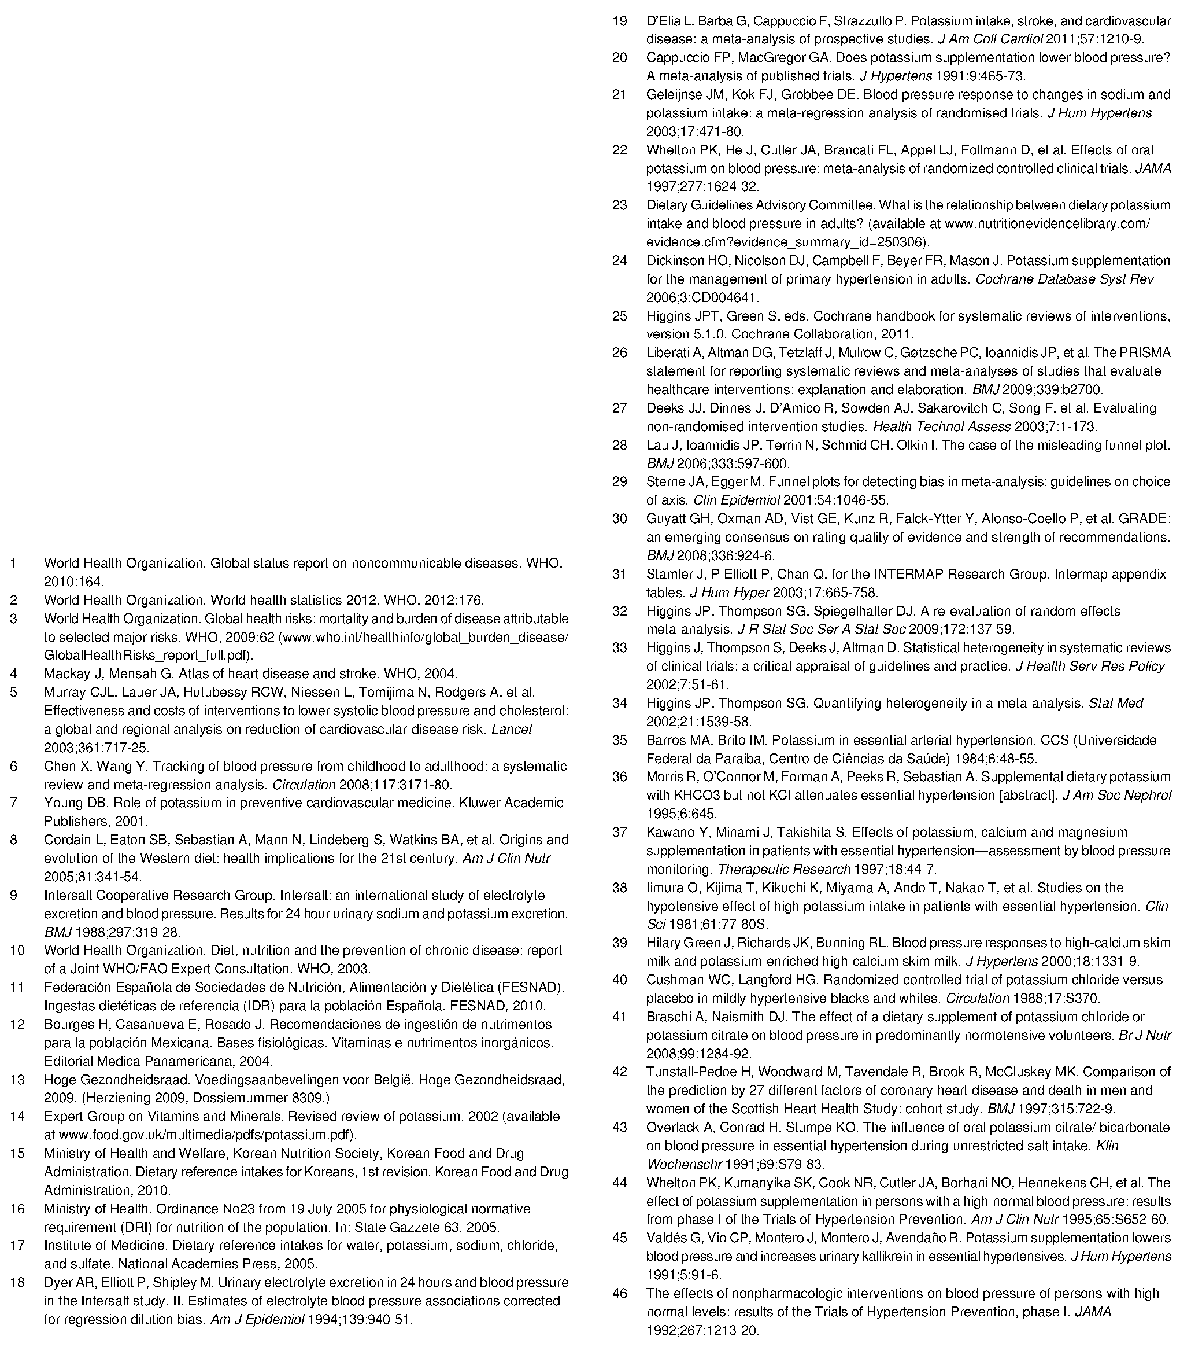

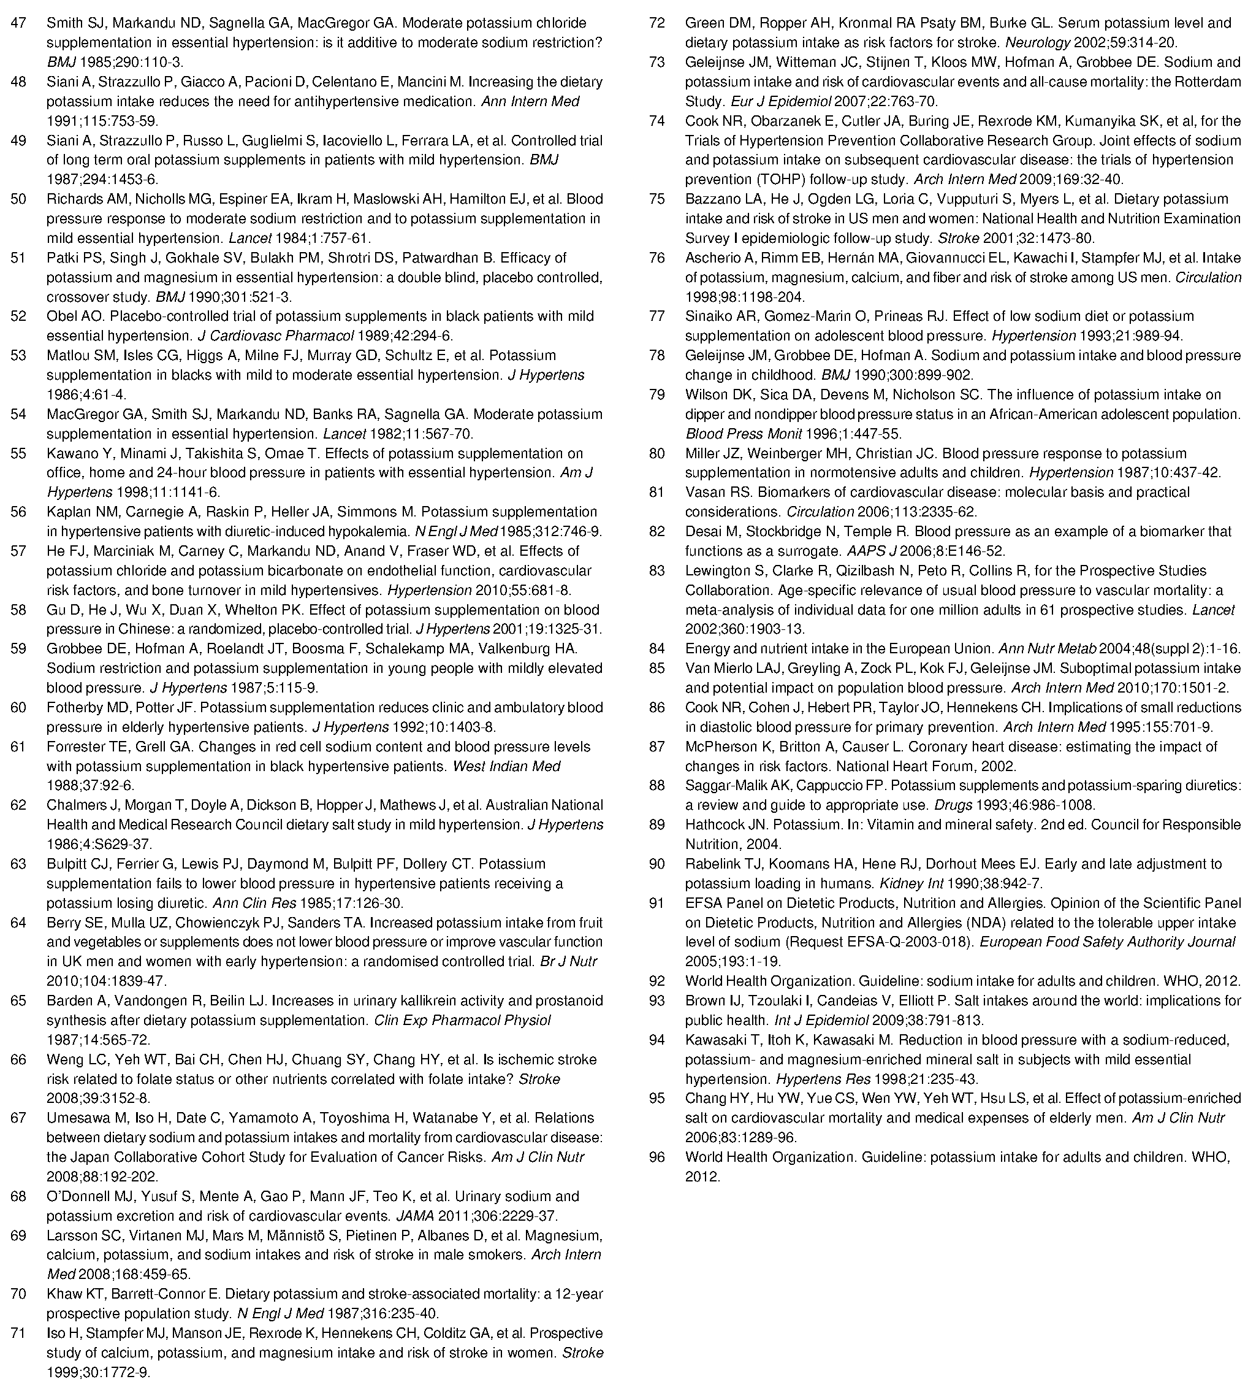
Принято: 18 февраля 2013 г.
Ссылка для цитирования: BMJ 2013;346:f1378

Эта статья с открытым доступом распространяется в соответствии с лицензией Creative Commons «С указанием авторства ― некоммерческая» (CC BY-NC 3.0), которая разрешает другим лицам распространять, излагать, сокращать, использовать эту работу в некоммерческих целях и лицензировать производные работы на других условиях при наличии правильной ссылки на оригинальную статью и при условии некоммерческого использования. См.: http://creativecommons.org/licenses/by-nc/3.0/.

Таблицы
Таблица 1 | Оценки влияния повышенного потребления калия на систолическое и диастолическое артериальное давление у взрослых по подгруппам
 | Систолическое артериальное давление |  |  |  | Диастолическое артериальное давление
Подгруппа* | Исследования | Кол-во | I² | Оценка эффекта — разность средних (95 % ДИ) | Исследования | Кол-во | I² | Оценка эффекта — разность средних (95 % ДИ)
Всего | 21 | 1892 | 65 | -3,49 (от -5,15 до -1,82) | 21 | 1857 | 55 | -1,96 (от -3,06 до -0,86)
Исходное артериальное давление:
Нет артериальной гипертензии | 3 | 757 | 0 | 0,09 (от -0,77 до 0,95) | 3 | 722 | 37 | -0,56 (от -1,55 до 0,42)
Есть артериальная гипертензия | 16 | 818 | 21 | -5,32 (от -7,20 до -3,43) | 15 | 828 | 24 | -3,10 (от -4,53 до -1,66)
Достигнутый уровень потребления калия в группе вмешательства†:
< 90 ммоль/сут | 2 | 183 | 0 | -3,65 (от -6,69 до -0,62) | 2 | 183 | 45 | -1,35 (от -5,31 до 2,60)
90–120 ммоль/сут | 5 | 286 | 71 | -7,16 (от -12,41 до -1,91) | 4 | 212 | 75 | -4,01 (от -8,44 до 0,42)
120–155 ммоль/сут | 10 | 1187 | 53 | -1,71 (от -3,42 до -0,00) | 9 | 1051 | 21 | -0,83 (от -1,82 до 0,17)
> 155 ммоль/сут | 4 | 236 | 0 | -3,00 (от -6,28 до 0,27) | 4 | 236 | 0 | -1,75 (от -4,23 до 0,74)
Различия в достигнутом уровне потребления калия между группами вмешательства и контроля:
< 30 ммоль/сут | 6 | 501 | 53 | -4,89 (от -7,59 до -2,20) | 5 | 427 | 66 | -1,87 (от -4,11 до 0,37)
30–60 ммоль/сут | 11 | 1169 | 51 | -1,97 (от -3,85 до -0,09) | 11 | 1134 | 53 | -1,63 (от -3,04 до -0,21)
> 60 ммоль/сут | 4 | 222 | 26 | -3,01 (от -7,03 до 1,02) | 4 | 222 | 0 | -3,57 (от -6,32 до -0,82)
Среднее исходное потребление калия†:
< 50 ммоль/сут | 2 | 169 | 0 | -3,89 (от -7,03 до -0,74) | 2 | 169 | 74 | -2,41 (от -7,90 до 3,07)
50–80 ммоль/сут | 14 | 1372 | 1372 | -3,39 (от -5,51 до -1,28) | 13 | 1263 | 45 | -1,53 (от -2,80 до -0,25)
> 80 ммоль/сут | 5 | 351 | 0 | -4,11 (от -6,26 до -1,97) | 5 | 351 | 0 | -3,38 (от -4,74 до -2,02)
Исходное потребление натрия:
< 2 г/сут | 1 | 40 | Н/д | -2,00 (от -11,70 до 7,70) | 1 | 40 | Н/д | 0,00 (от -6,12 до 6,12)
2–4 г/сут | 15 | 1470 | 42 | -1,97 (от -3,41 до -0,52) | 15 | 1435 | 54 | -1,96 (от -3,16 до -0,76)
> 4 г/сут | 5 | 382 | 71 | -6,91 (от -11,53 до -2,29) | 4 | 308 | 74 | -2,87 (от -6,96 до 1,22)
Продолжительность вмешательства:
< 2 месяцев | 14 | 933 | 0 | -3,36 (от -4,94 до -1,78) | 14 | 933 | 0 | -1,99 (от -3,11 до -0,87)
2–4 месяца | 7 | 1074 | 85 | -3,83 (от -6,72 до -0,95) | 6 | 965 | 82 | -1,86 (от -3,75 до 0,02)
> 4 месяцев | 3 | 718 | 0 | 0,02 (от -0,85 до 0,90) | 3 | 683 | 0 | -0,35 (от -1,06 до 0,35)
Тип используемого аппарата для измерения артериального давления:
Автоматический | 10 | 608 | 0 | -3,45 (от -5,13 до -1,77) | 10 | 608 | 0 | -2,84 (от -3,96 до -1,71)
Механический | 11 | 1284 | 76 | -3,63 (от -5,98 до -1,28) | 10 | 1175 | 59 | -1,54 (от -2,96 до -0,11)
Метод измерения артериального давления:
Лежа на спине в кабинете врача | 13 | 692 | 52 | -4,88 (от -7,64 до -2,13) | 13 | 692 | 85 | -4,34 (от -7,57 до -1,10)
Сидя в кабинете врача | 7 | 1169 | 67 | -1,83 (от -3,54 до -0,12) | 7 | 1134 | 69 | -1,30 (от -2,64 до 0,04)
Стоя в кабинете врача | 8 | 351 | 38 | -6,94 (от -10,63 до -3,25) | 8 | 351 | 83 | -4,78 (от -9,38 до -0,18)
Не указано | 2 | 117 | 0 | 2,51 (от -7,87 до 2,85) | 2 | 117 | 40 | 0,83 (от -4,45 до 6,11)
Применение антигипертензивных препаратов исходно:
Принимали препараты | 13 | 1421 | 72 | -3,63 (от -5,69 до -1,57) | 12 | 1312 | 51 | -1,37 (от -2,50 до -0,23)
Принимали препараты | 5 | 195 | 34 | -5,85 (от -10,61 до -1,08) | 5 | 195 | 66 | -3,80 (от -8,25 до 0,66)
Тип вмешательства:
Добавки к пище | 19 | 1744 | 63 | -3,31 (от -5,07 до -1,55) | 19 | 1709 | 88 | -3,04 (от -5,09 до -0,99)
Рекомендации по питанию или обучение | 3 | 244 | 0 | -4,19 (от -6,46 до -1,92) | 3 | 244 | 57 | -2,44 (от -5,04 до 0,17)

Таблица 1 (продолжение)
Подгруппа* | Систолическое артериальное давление |  |  |  | Диастолическое артериальное давление
 | Исследования | Кол-во | I² | Оценка эффекта — разность средних (95 % ДИ) | Исследования | Кол-во | I² | Оценка эффекта — разность средних (95 % ДИ)
Дизайн исследования:
Параллельный | 7 | 1026 | 78 | -2,74 (от -5,08 до -0,39) | 7 | 991 | 80 | -1,59 (от -3,35 до 0,18)
Перекрестный | 14 | 866 | 32 | -3,99 (от -6,13 до -1,86) | 15 | 903 | 84 | -4,21 (от -7,12 до -1,29)
Н/д — нет данных.
*Разность средних (обратная дисперсия, модель со случайными эффектами).
†Объем потребления калия измерялся на основании величины суточной экскреции калия с мочой с коэффициентом пересчета 1,3.³¹

Таблица 2| Таблица результатов оценки качества по системе GRADE, отражающая качество доказательств влияния повышенного потребления калия на избранные клинические исходы у взрослых
Исход | Эффект (95 % ДИ) | Количество участников (исследований) | Качество доказательств (GRADE) | Комментарии
Систолическое артериальное давление в покое* (наблюдение 1–36 месяцев; единицы мм рт.ст.; чем ниже величина, тем лучше) | РС на 3,49 ниже (от 5,15 до 1,82 ниже) | 1892 (21) | Высокое | Отсутствуют
Сердечно-сосудистые заболевания† (прямая оценка; ОР < 1 указывает на снижение риска при увеличении потребления калия) | ОР 0,88 (от 0,70 до 1,11) | 29 067 (4) | Очень низкое | Данные когортных исследований изначально относятся к категории низкого качества по GRADE; понижение категории в связи с неточностью результатов
Сердечно-сосудистые заболевания†‡ (оценка по изменению артериального давления (мм рт.ст.); чем ниже величина, тем лучше) | РС на 3,49 ниже (от 5,15 до 1,82 ниже) | 1892 (21) | Доказательства | Категорию качества данных понизили в связи с их косвенным характером
Инсульт (прямая оценка; ОР < 1 указывает на снижение риска при увеличении потребления калия) | ОР 0,79 (от 0,68 до 0,93) | 97 152 (9) | Низкое | Данные когортных исследований изначально относятся к категории низкого качества по системе GRADE
Инсульт‡ (оценка по изменению артериального давления (мм рт.ст.); чем ниже величина, тем лучше) | РС на 3,49 ниже (от 5,15 до 1,82 ниже) | 1892 (21) | Доказательства | Категорию качества данных понизили в связи с их косвенным характером
Ишемическая болезнь сердца (прямая оценка; ОР < 1 указывает на снижение риска при увеличении потребления калия) | ОР 0,97 (от 0,77 до 1,24) | 31 162 (3) | Очень низкое | Данные когортных исследований изначально относятся к категории низкого качества по GRADE; понижение категории в связи с неточностью результатов
Ишемическая болезнь сердца‡ (оценка по изменению артериального давления (мм рт.ст.); чем ниже величина, тем лучше) | РС на 3,49 ниже (от 5,15 до 1,82 ниже) | 1892 (21) | Доказательства | Категорию качества данных понизили в связи с их косвенным характером
Общая смертность (прямая оценка;  ОР < 1 указывает на снижение риска при увеличении потребления калия) | ОР 1,08 (от 0,91 до 1,29) | 1766 (1) | Очень низкое | Этот показатель оценивался всего в одном исследовании; понижение категории в связи с неточностью результатов
Общий холестерин§ (наблюдение 1–2 месяца; единицы ммоль/л; чем ниже величина, тем лучше) | РС на 0,12 ниже (от 0,33 ниже до 0,09 выше) | 208 (3) | Высокое | –
Норадреналин в плазме крови¶ (наблюдение 1–2,5 месяца; единицы пг/мл; чем ниже величина, тем лучше) | РС на 4,32 ниже (от 23,78 ниже до 15,13 выше) | 152 (3) | Высокое | –
Креатинин сыворотки крови (наблюдение в среднем 1,5 месяца; единицы нг/мл; чем ниже величина, тем лучше) | РС на 4,86 ниже (от 13,59 ниже до 3,87 выше) | 147 (3) | Высокое | –
Незначительные побочные эффекты (чем ниже величина, тем лучше) | – | – | – | Ни в одном исследовании не описан этот показатель

РС — разность средних; ОР — относительный риск.
*Дополнительные данные из метаанализа 20 рандомизированных контролируемых исследований с 20 сравнениями, в которых анализировалось диастолическое артериальное давление в покое, подтверждают пользу повышенного потребления калия для контроля артериального давления (РС на 1,96 мм рт.ст. ниже, от 3,06 до 0,86 ниже) (качество доказательств высокое); метаанализ 4 рандомизированных контролируемых исследований с 4 сравнениями, в которых анализировалось систолическое артериальное давление в домашних условиях, подтверждает благоприятное влияние повышенного потребления калия на артериальное давление (РС на 3,04 мм рт.ст. ниже, от 5,42 до 0,66 ниже) (качество доказательств среднее); метаанализ 4 рандомизированных контролируемых исследований с 4 сравнениями, в которых анализировалось диастолическое артериальное давление в домашних условиях, подтверждает благоприятное влияние повышенного потребления калия на артериальное давление (РС на 1,24 мм рт.ст. ниже, от 3,13 ниже до 0,66 выше) (качество доказательств среднее).
†Совокупность сердечно-сосудистых заболеваний, описанных авторами оригинальных исследований. Этот показатель включал некоторые или все фатальные и нефатальные случаи инсульта, ишемической болезни сердца и инфаркта миокарда; застойную сердечную недостаточность; проведение коронарной реваскуляризации, аортокоронарного шунтирования или ангиопластики.
‡Данные по оценке систолического артериального давления использовались в качестве доказательств влияния потребления калия на риск сердечно-сосудистых заболеваний, инсульта и ишемической болезни сердца, поскольку уровень артериального давления является надежным вспомогательным показателем риска этих исходов.⁴⁵⁻⁴⁷
§Дополнительные данные о связи между потреблением калия и концентрациями липидов крови получены в метаанализе 2 рандомизированных контролируемых исследований с 2 сравнениями, в которых анализировалась концентрация холестерина липопротеинов высокой плотности и подтверждено отсутствие влияния повышенного потребления калия на липиды крови (РС на 0,01 ммоль/л ниже, от 0,13 ниже до 0,11 выше) (качество доказательств высокое), и в метаанализе 2 рандомизированных контролируемых исследований с 2 сравнениями, в которых анализировалась концентрация триглицеридов и подтверждено отсутствие влияния повышенного потребления калия на липиды крови (РС на 0,11 ммоль/л ниже, от 0,48 ниже до 0,26 выше) (качество доказательств высокое). Только в одном рандомизированном клиническом исследовании рассматривалась концентрация липопротеинов низкой плотности; результаты указывают на отсутствие влияния повышенного потребления калия на липиды крови (РС на 0,10 ммоль/л ниже, от 0,38 ниже до 0,18 выше).
Метаанализ 3 рандомизированных контролируемых исследований с 3 сравнениями, в которых анализировалась концентрация адреналина в плазме крови, подтверждает отсутствие влияния повышенного потребления калия на концентрации катехоламинов (РС на 3,94 пг/мл ниже, от 9,22 ниже до 1,34 выше) (качество доказательств высокое). Ни в одном найденном исследовании определение концентрации катехоламинов в моче не проводилось.
Таблица 3| Таблица результатов оценки качества по системе GRADE, отражающая качество доказательств влияния повышенного потребления калия на избранные клинические исходы у детей
Исход | Эффект (95 % ДИ) | Количество участников (исследований) | Качество доказательств (GRADE) | Комментарии
Систолическое артериальное давление в покое* (прямая оценка у детей; наблюдение 0,75–1 месяц; единицы мм рт.ст.; чем ниже величина, тем лучше) | РС на 0,28 ниже (от 1,05 ниже до 0,49 выше) | 236 (3) | Низкое | 1 из 3 исследований не было рандомизированным; понижение категории в связи с высоким риском систематической ошибки и неточностью результатов.
Систолическое артериальное давление в покое† (оценка у взрослых; наблюдение 1–36 месяцев; единицы мм рт.ст.; чем ниже величина, тем лучше) | РС на 3,49 ниже (от 5,15 до 1,82 ниже) | 1892 (21) | Доказательства | Понижение категории в связи с косвенным характером данных
Общий холестерин (прямая оценка у детей) | – | – | – | Ни в одном исследовании с участием детей не оценивался этот показатель
Общий холестерин† (оценка у взрослых; период наблюдения 1 -2 месяца; единицы ммоль/л; чем ниже величине, тем лучше) | РС на 0,12 ниже (от 0,33 ниже до 0,09 выше) | 208 (3) | Доказательства | Понижение категории в связи с косвенным характером данных
Норадреналин в плазме крови (прямая оценка у детей) | – | – | – | Ни в одном исследовании с участием детей не оценивался этот показатель
Норадреналин в плазме крови† (оценка у взрослых; наблюдение 1–2,5 месяца; единицы пг/мл; чем ниже величина, тем лучше) | РС на 4,32 ниже (от 23,78 ниже до 15,13 выше) | 152 (3) | Доказательства | Понижение категории в связи с косвенным характером данных
Незначительные побочные эффекты (прямая оценка у детей) | – | – | – | Ни в одном исследовании с участием детей не оценивался этот показатель
Мелкие побочные эффекты (оценка у взрослых) | – | – | – | Ни в одном исследовании с участием взрослых не оценивался этот показатель
РС — разность средних.
*В одном наблюдательном когортном исследовании с участием детей выявлено благоприятное влияние повышенного потребления калия на артериальное давление со временем.
†Данные, полученные у взрослых, использовались как вспомогательные в анализе данных у детей.

Рисунки

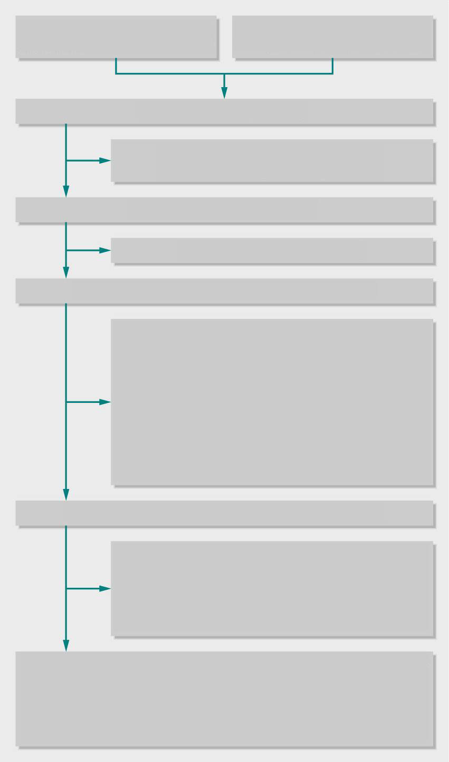
Записи, выявленные в ходе поиска по базам данных (n=5250)
Дополнительные записи, выявленные в других источниках (n=60)
Просмотрено названий (n=5310)
Исключено названий в связи с отсутствием
значимости или повтором (n=5034)
Просмотрено аннотаций (n=276)
Исключено аннотаций (n=201)
Проведена оценка полнотекстовых статей на пригодность (n=75)
Исключено полнотекстовых статей (n=31):
Продолжительность < 4 недель (n=11)
Отсутствуют измерения экскреции калия с мочой (n=10)
Отсутствует контрольная группа (n=1)
Группы контроля и вмешательства различаются не только по объему потребления калия (n=4)
Выявлены повторения при обзоре полнотекстовых статей (n=2)
Отсутствие сведений об изучаемых исходах (n=2)
Ретроспективный дизайн исследования (n=1)
Исследования, включенные в качественное обобщение (n=44)
Рандомизированные контролируемые исследования с участием взрослых (n=8):
Исследования в ожидании классификации (n=7)
Исследование, не внесшее количественного вклада (n=1)
Когорта взрослых (n=1):
Исследование, не внесшее количественного вклада (n=1)
Исследования, включенные в количественное обобщение (метаанализ) (n=35):
Рандомизированные контролируемые исследования с участием взрослых (n=22)
Когортные исследования с участием взрослых (n=11)
Рандомизированные контролируемые исследования с участием детей (n=1)
Когортные исследования с участием детей (n=1)

Рис. 1 Схема просмотра, включения и исключения исследований. РКИ — рандомизированное клиническое исследование

 |  | Среднее (SD)/общее кол-во участников
Исследование |  | Повышенное потребление калия | Контроль | Разность средних  (обратная дисперсия, модель со случайными эффектами) (95 % ДИ)  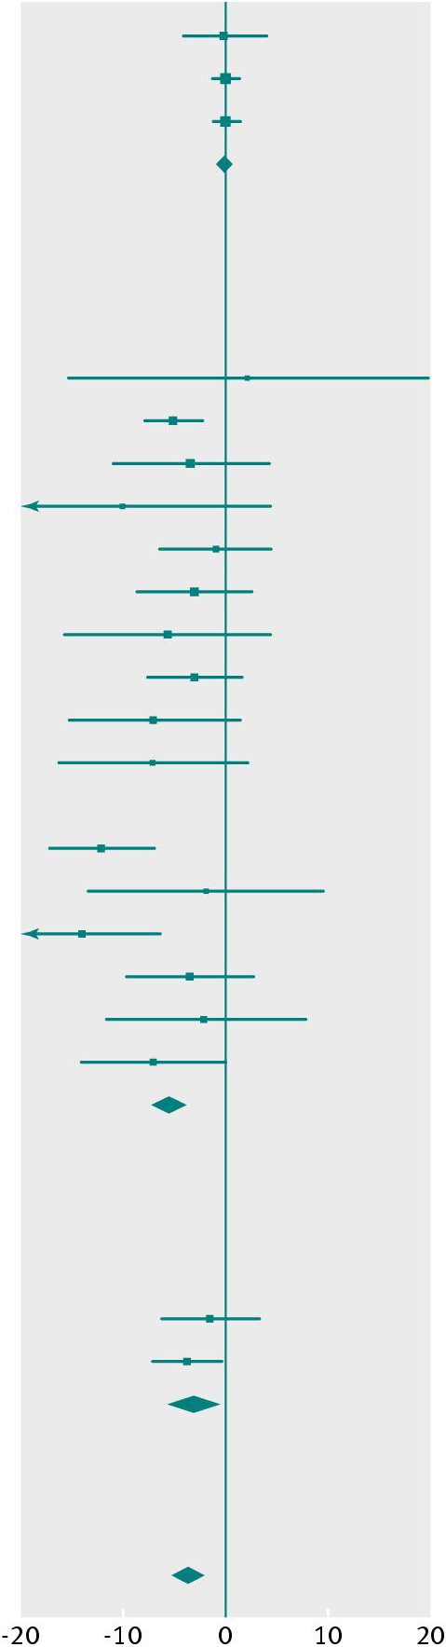 |  |  | Вес  (%) | Разность средних (обратная дисперсия, модель со случайными эффектами) (95% ДИ)
Исходное артериальное давление (норма)
Barden BPARA 1986 |  | 113,67 (8,87)/43 | 113,69 (9,44)/43 |  |  |  | 6,90 | -0,02 (от -3,89 до 3,85)
Trial Hyp Prv Col BPA 1992 |  | -0,78 (5,88)/178 | -0,84 (5,82)/175 |  |  |  | 10,50 | 0,06 (от -1,16 до 1,28)
Whelton BPA 1995 |  | -0,87 (5,94)/161 | -1,00 (5,69)/157 |  |  |  | 10,40 | 0,13 (от -1,15 до 1,41)
Промежуточный итог |  | 382 | 375 |  |  |  | 27,80 | 0,09 (от -0,77 до 0,95)
Проверка неоднородности: τ ² = 0,00, χ² = 0,01, df = 2, P = 1,00, I² = 0 %
Тест на общий эффект: z = 0,20, P = 0,84
Исходное артериальное давление (артериальная гипертензия)
Bulpitt BPA 1985 |  | -5,20 (27,50)/19 | -7,50 (23,90)/14 |  |  |  | 0,80 | 2,30 (от -15,30 до 19,90)
Chalmers BPA 1986 |  | -8,90 (7,00)/49 | -3,80 (7,40)/52 |  |  |  | 8,40 | -5,10 (от -7,91 до -2,29)
Forrester BPA 1988 |  | 129,80 (13,50)/23 | 133,20 (12,70)/23 |  |  |  | 3,40 | -3,40 (от -10,97 до 4,17)
Fotherby BPA 1992 |  | 176.00 (20.00)/18 | 186,00 (24,00)/18 |  |  |  | 1,20 | -10,00 (от -24,43 до 4,43)
Grobbee BPA 1987 |  | 135,00 (13,28)/40 | 135,90 (11,38)/40 |  |  |  | 5,10 | -0,90 (от -6,32 до 4,52)
He BPA 2010 |  | 142,00 (11,00)/42 | 145,00 (15,00)/42 |  |  |  | 4,90 | -3,00 (от -8,63 до 2,63)
Kaplan BPA 1985 |  | 127,60 (11,60)/16 | 133,20 (16,80)/16 |  |  |  | 2,20 | -5,60 (от -15,60 до 4,40)
Kawano BPA 1998 |  | 147.90 (11.70)/55 | 150,80 (12,61)/55 |  |  |  | 6,10 | -2,90 (от -7,45 до 1,65)
MacGregorAEBPA 1982 |  | 148,00 (13,91)/23 | 155,00 (14,87)/23 |  |  |  | 2,90 | -7,00 (от -15,32 до 1,32)
Matlou BPA 1986 |  | 144,00 (18,10)/32 | 151,00 (19,20)/32 |  |  |  | 2,60 | -7,00 (от -16,14 до 2,14)
Obel BPA 1989 |  | 133,00 (10,00)/24 | 172,00 (7,00)/24 |  |  |  | 0,00 | -39,00 (от -43,88 до -34,12)
Patki BPARA 1990 |  | 143,60 (10,80)/37 | 155,70 (11,40)/37 |  |  |  | 5,50 | -12,10 (от -17,16 до -7,04)
Richards BPAAEA 1984 |  | 148,00 (14,20)/12 | 149,90 (14,50)/12 |  |  |  | 1,80 | 1,90 (от -13,38 до 9,58)
Siani BPA 1987 |  | 131,80 (12,70)/18 | 145,80 (11,30)/19 |  |  |  | 3,30 | -14,00 (от -21,76 до -6,24)
Siani BPARA 1991 |  | 142,10 (11,50)/21 | 145,50 (9,70)/26 |  |  |  | 4,40 | -3,40 (от -9,57 до 2,77)
Smith BPARA 1985 |  | 160,00 (16,10)/20 | 160,00 (16,10)/20 |  |  |  | 2,30 | -2,00 (от -11,70 до 7,70)
Valdes BPA 1991 |  | 138,00 (14,70)/24 | 145,00 (9,80)/24 |  |  |  | 3,70 | -7,00 (от -14,07 до 0,07)
Промежуточный итог |  | 449 | 453 |  |  |  | 58,50 | -5,32 (от -7,20 до -3,43)
Проверка неоднородности: τ ² = 2,89, χ² = 19,06, df = 15, P = 0,21, I² = 21 %
Тест на общий эффект: z = 2,15, P = 0,03
Исходное артериальное давление (различное)
Berry BPA 2010 | 120,70 (9,90)/48 |  | 122,20 (13,00)/48 |  |  |  | 6,00 | -1,50 (от -6,12 до 3,12)
Gu BPA 2001 | -13,10 (10,70)/68 |  | -9,40 (9,00)/69 |  |  |  | 7,70 | -3,70 (от -7,01 до -0,39)
Промежуточный итог | 116 |  | 117 |  |  |  | 13,70 | -2,95 (от -5,65 до -0,26)
Проверка неоднородности: τ ² = 0,00, χ² = 0,57, df = 1, P = 0,45, I² = 0 %
Тест на общий эффект: z = 2,15, P = 0,03
Всего (95 % ДИ) | 947 |  | 945 |  |  |  | 100,00 | -3,49 (от -5,15 до -1,82)
Проверка неоднородности: τ ³ = 6,52, χ² = 56,52, df = 20, P < 0,001, I² = 65 %
Тест на общий эффект: z = 4,10, P < 0,001
Тест на различия в подгруппах: χ² = 28,26, df = 2, P < 0,001, I² = 92,9 %
 |  |  |  | В пользу повышенного потребления калия |  | В пользу  контроля
Рис. 2 Влияние повышенного потребления калия на систолическое артериальное давление в покое у взрослых: в зависимости от наличия артериальной гипертензии и в целом
 | Среднее (SD)/общее кол-во участников |  | Разность средних  (обратная дисперсия, модель со случайными эффектами)  (95 % ДИ)  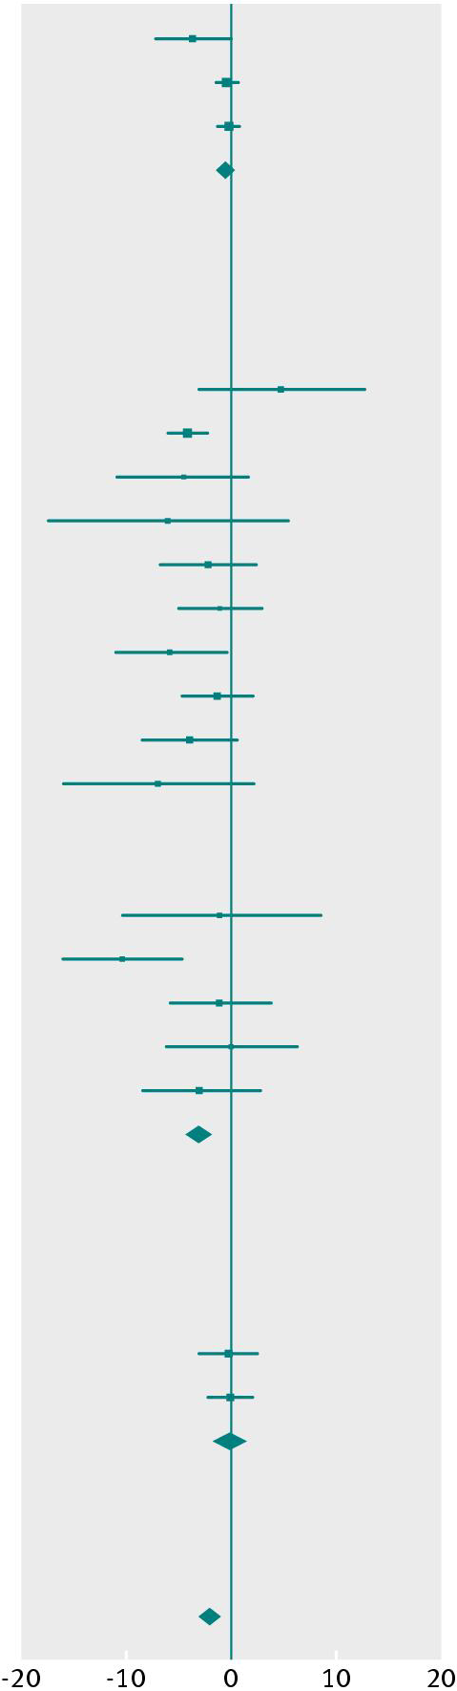 |  | Вес  (%) | Разность средних  (обратная дисперсия, модель со случайными эффектами)  (95 % ДИ)
Исследование | Повышенное потребление калия | Контроль
Исходное артериальное давление (норма)
Barden BPARA 1986 | 68,02 (7,24)/43 | 71,67 (9,68)/43 |  |  | 5,50 | -3,65 (от -7,26 до -0,04)
Trial Hyp Prv Col BPA 1992 | -0,27 (4,56)/161 | 0,14 (4,64)/157 |  |  | 12,30 | 0,41 (от -1,42 до 0,60)
Whelton BPA 1995 | -0,29 (4,68)/161 | -0,03 (4,5)/157 |  |  | 12,30 | -0,26 (от -1,27 до 0,75)
Промежуточный итог | 365 | 357 |  |  | 30,10 | -0,56 (от -1,55 до 0,42)
Проверка неоднородности: τ ² = 0,28, χ² = 3,15, df = 2, P = 0,21, I² = 37 %
Тест на общий эффект: z = 1,12, P = 0,26
Исходное артериальное давление (артериальная гипертензия)
Bulpitt BPA 1985 | 0,50 (11,80)/19 | -4,30 (11,20)/14 |  |  | 1,70 | 4,80 (от -3,11 до 12,71)
Chalmers BPA 1986 | -5,80 (4,20)/49 | -1,60 (4,50)/52 |  |  | 10,30 | -4,20 (от -5,90 до -2,50)
Forrester BPA 1988 | 87,70 (12,10)/23 | 92,30 (9,20)/23 |  |  | 2,60 | -4,60 (от -10,81 до 1,61)
Fotherby BPA 1992 | 94,00 (20,00)/18 | 100,00 (14,00)/18 |  |  | 0,90 | -6,00 (от -17,28 до 5,28)
Grobbee BPA 1987 | 71,60 (10,75)/40 | 73,70 (9,49)/40 |  |  | 4,20 | -2,10 (от -6,54 до -2,34)
He BPA 2010 | 90,00 (9,00)/42 | 91,00 (9,00)/42 |  |  | 5,10 | -1,00 (от -4,85 до 2,85)
Kaplan BPA 1985 | 91,90 (7,60)/16 | 97,70 (7,60)/16 |  |  | 3,30 | -5,80 (от -11,07 до -0,53)
Kawano BPA 1998 | 86,80 (8,16)/55 | 88,10 (9,64)/55 |  |  | 6,10 | -1,30 (от -4,64 до 2,04)
MacGregorAEBPA 1982 | 95,00 (7,67)/23 | 99,00 (8,15)/23 |  |  | 4,10 | -4,00 (от -8,57 до 0,57)
Matlou BPA 1986 | 144,00 (18,10)/32 | 151,00 (19,20)/32 |  |  | 1,30 | -7,00 (от -16,14 до 2,14)
Obel BPA 1989 | 83,00 (4,00)/24 | 100,00 (4,00)/24 |  |  | 0,00 | -17,00 (от -19,26 до -14,74)
Patki BPARA 1990 | 84,50 (3,50)/37 | 97,60 (5,40)/37 |  |  | 0,00 | 13,10 (от -15,17 до -11,03)
Richards BPAAEA 1984 | 91,40 (11,40)/12 | 92,40 (12,10)/12 |  |  | 1,20 | -1,00 (от -10,41 до 8,41)
Siani BPA 1987 | 82,00 (8,90)/18 | 92,50 (8,70)/19 |  |  | 3,00 | -10,50 (от -16,18 до -4,82)
Siani BPARA 1991 | 83,10 (9,20)/21 | 84,20 (6,60)/26 |  |  | 3,90 | -1,10 (от -5,78 до -3,58)
Smith BPARA 1985 | 103,00 (8,94)/20 | 103,00 (10,73)/20 |  |  | 2,60 | 0,00 (от -6,12 до 6,12)
Valdes BPA 1991 | 89,00 (9,80)/24 | 92,00 (9,80)/24 |  |  | 3,10 | -3,00 (от -8,54 до 2,54)
Промежуточный итог | 412 | 416 |  |  | 53,40 | -3,10 (от -4,53 до -1,66)
Проверка неоднородности: τ ² = 1,739, χ² = 18,50, df = 14, P = 0,18, I² = 24 %
Тест на общий эффект: z = 4,24, P = 0,001
Исходное артериальное давление (различное)
Berry BPA 2010 | 76,60 (6,54)/48 | 76,90 (7,50)/48 |  |  | 7,20 | -0,30 (от -3,12 до 2,52)
Gu BPA 2001 | -3,80 (6,20)/68 | -3,70 (6,00)/69 |  |  | 9,30 | -0,10 (от -2,14 до 1,94)
Промежуточный итог | 116 | 117 |  |  | 16,50 | -0,17 (от -1,82 до 1,48)
Проверка неоднородности: τ ² = 0,00, χ² = 0,01, df = 1, P = 0,91, I² = 0 %
Тест на общий эффект: z = 0,20, P = 0,84
Всего (95 % ДИ) | 893 | 890 |  |  | 100,00 | -1,96 (от -3,06 до -0,86)
Проверка неоднородности: τ ² = 2,31, χ² = 41,97, df = 19, P = 0,002, I² = 55 %
Тест на общий эффект: z = 3,49, P < 0,001
Тест на различия в подгруппах: χ² = 9,81, df = 2, P = 0,007, I² = 79,6 %
 |  |  | В пользу высокого потребления калия | В пользу  контроля
Рис. 3 Влияние повышенного потребления калия на диастолическое артериальное давление в покое у взрослых: в зависимости от наличия артериальной гипертензии и в целом
Исследование | Логарифм отношения  рисков (стандартная ошибка) | Относительный риск  (обратная дисперсия, модель со случайными эффектами)  (95 % ДИ)  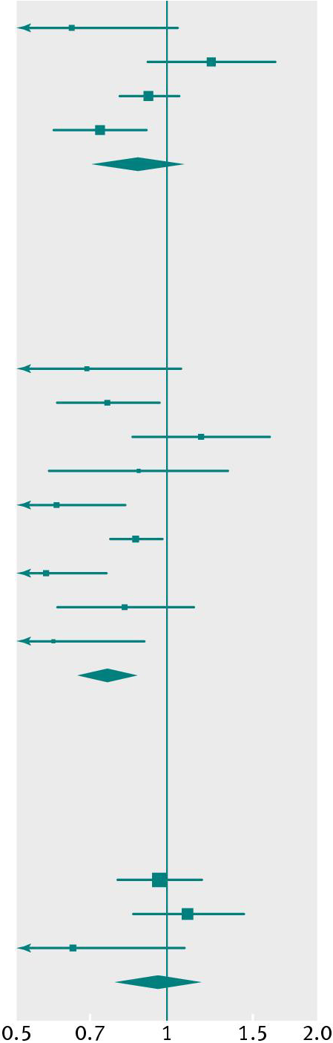 |  | Вес  (%) | Относительный риск (обратная дисперсия, модель со случайными эффектами) (95% ДИ)
Сердечно-сосудистые заболевания
Cook 2009 | -0,44 (0,25) |  |  | 13,70 | 0,64 (от 0,39 до 1,05)
Geleijnse 2007 | 0,21 (0,15) |  |  | 23,40 | 1,23 (от 0,92 до 1,66)
O’Donnel 2011 | -0,08 (0,07) |  |  | 34,10 | 0,92 (от 0,80 до 1,06)
Umesawa 2008 | -0,31 (0,11) |  |  | 28,80 | 0,73 (от 0,59 до 0,91)
Промежуточный итог |  |  |  | 100,00 | 0,88 (от 0,70 до 1,10)
Проверка неоднородности: τ ² = 0,03,
χ² = 9,78, df = 3, P = 0,02, I² = 69 %
Тест на общий эффект: z = 1,11, P = 0,27
Инсульт
Ascherio 1998 | -0,37 (0,22) |  |  | 7,50 | 0,69 (от 0,45 до 1,06)
Bazzano 2001 | -0,27 (0,12) |  |  | 13,70 | 0,76 (от 0,60 до 0,97)
Geleijnse 2007 | 0,16 (0,16) |  |  | 10,80 | 1,17 (от 0,86 до 1,61)
Iso 1999 | -0,13 (0,21) |  |  | 8,00 | 0,88 (от 0,58 до 1,33)
Khaw CCDS 1987 | -0,51 (0,16) |  |  | 10,80 | 0,60 (от 0,44 до 0,82)
Larsson 2008 | -0,14 (0,06) |  |  | 18,50 | 0,87 (от 0,77 до 0,98)
O’Donnel 2011 | -0,56 (0,14) |  |  | 12,10 | 0,57 (от 0,43 до 0,75)
Umesawa 2008 | -0.19 (0.16) |  |  | 10,80 | 0,83 (от 0,60 до 1,13)
Weng 2008 | -0,52 (0,21) |  |  | 8,00 | 0,59 (от 0,39 до 0,90)
Промежуточный итог |  |  |  | 100,00 | 0,76 (от 0,66 до 0,89)
Проверка неоднородности: τ ² = 0,03,
χ² = 19,49, df = 8, P = 0,01, I² = 59 %
Тест на общий эффект: z = 3,57, P < 0,001
Ишемическая болезнь сердца
Bazzano 2001 | -0,03 (0,1) |  |  | 48,20 | 0,97 (от 0,80 до 1,18)
Geleijnse 2007 | 0,1 (0,13) |  |  | 37,50 | 1,11 (от 0,86 до 1,43)
Umesawa 2008 | -0,43 (0,26) |  |  | 14,30 | 0,65 (от 0,39 до 1,08)
Промежуточный итог |  |  |  | 100,00 | 0,96 (от 0,78 до 1,19)
Проверка неоднородности: τ² = 0,01,
χ² = 3,35, df = 2, P = 0,19, I² = 40 %
Тест на общий эффект: z = 0,35, P = 0,72
 |  | В пользу повышенного потребления калия | В пользу более низкого потребления калия
Рис. 4 Связь между повышенным потреблением калия и риском развития сердечно-сосудистых заболеваний, инсульта и ишемической болезни сердца у взрослых

 | Среднее (SD)/общее кол-во участников |  | Разность средних  (обратная дисперсия, модель со случайными эффектами)  (95 % ДИ)  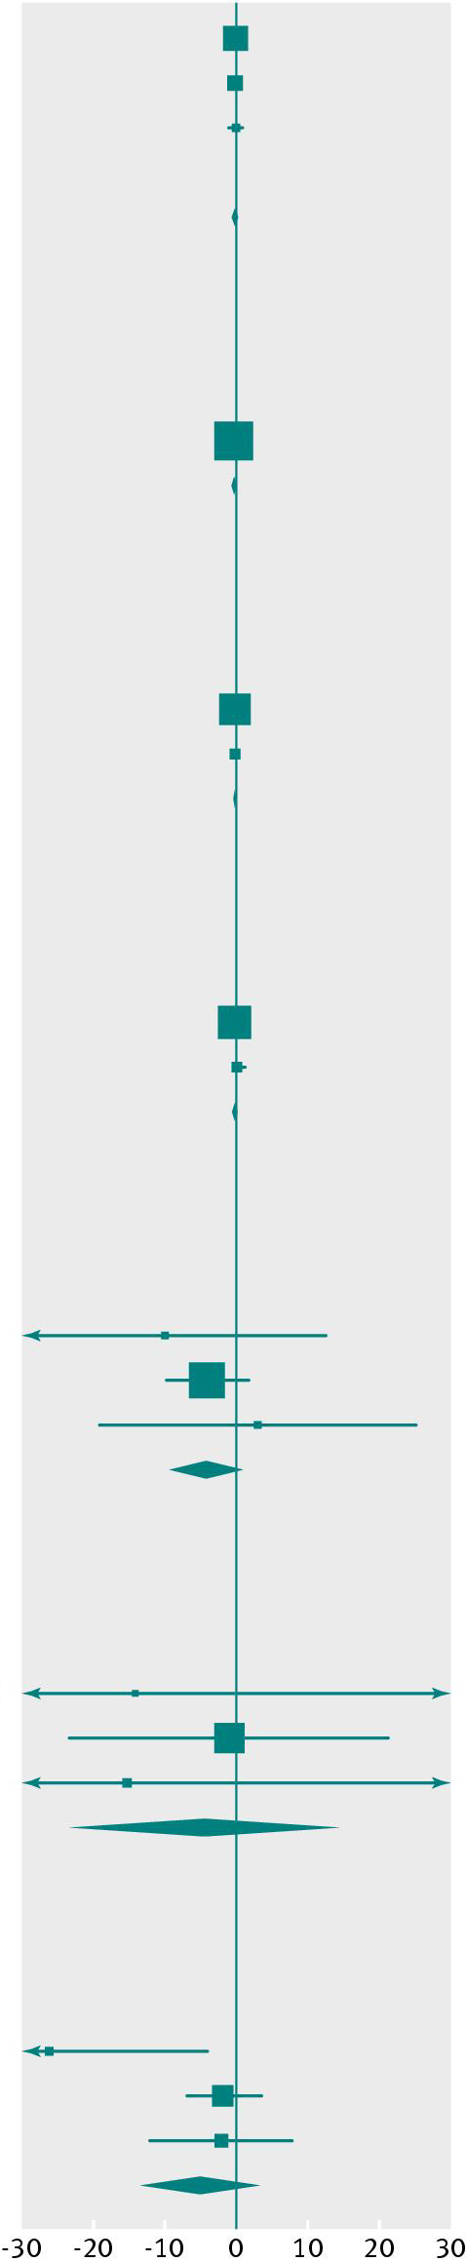
Исследование | Повышенное  потребление калия | Контроль |  |  | Вес  (%) | Разность средних  (обратная дисперсия, модель со случайными эффектами) (95 % ДИ)
Общий холестерин
Berry BPA 2010 | 5,60 (0,71)/48 | 5,80 (0,71)/48 |  |  | 55,20 | -0,20 (от -0,48 до 0,08)
Grobbee BPA 1987 | 4,73 (0,82)/40 | 4,76 (0,82)/40 |  |  | 34,50 | -0,03 (от -0,39 до 0,33)
Kaplan BPA 1985 | 4,99 (0,92)/16 | 5,01 (0,97)/16 |  |  | 10,40 | -0,02 (от -0,68 до 0,64)
Patki BPARA 1990 | 6,00 (0,32)/37 | 7,40 (0,40)/37 |  |  | 0,00 | -1,40 (от -1,57 до -1,23)
Промежуточный итог | 104 | 104 |  |  | 100,00 | -0,12 (от -0,33 до 0,09)
Проверка неоднородности: τ2 = 0,00, χ2 = 0,63, df = 2, P = 0,73, I² = 0 %
Тест на общий эффект: z = 1,14, P = 0,25
Холестерин липопротеинов низкой плотности
Berry BPA 2010 | 3,70 (0,71)/48 | 3,80 (0,71)/48 |  |  | 100,00 | -0,10 (от -0,38 до 0,18)
Промежуточный итог | 48 | 48 |  |  | 100,00 | -0,10 (от -0,38 до 0,18)
Проверка неоднородности: не применимо
Тест на общий эффект: z = 0,69, P = 0,49
Холестерин липопротеинов высокой плотности
Berry BPA 2010 | 1,40 (0,35)/48 | 1,40 (0,35)/48 |  |  | 78,00 | 0,00 (от -0,14 до 0,14)
Kaplan BPA 1985 | 1,16 (0,37)/16 | 1,21 (0,39)/16 |  |  | 22,00 | -0,05 (от -0,31 до 0,21)
Промежуточный итог | 64 | 64 |  |  | 100,00 | -0,01 (от -0,13 до 0,11)
Проверка неоднородности: τ² = 0,00, χ² = 0,11, df = 1, P = 0,74, I² = 0 %
Тест на общий эффект: z = 0,17, P = 0,86
Триглицериды
Berry BPA 2010 | 1,10 (0,53)/48 | 1,30 (0,53)/48 |  |  | 81,40 | -0,20 (от -0,41 до 0,01)
Kaplan BPA 1985 | 1,64 (1,34)/16 | 1,36 (0,84)/16 |  |  | 18,60 | 0,28 (от -0,49 до 1,05)
Промежуточный итог | 64 | 64 |  |  | 100,00 | -0,11 (от -0,48 до 0,26)
Проверка неоднородности: τ² = 0,03, χ² = 1,37, df = 1, P = 0,24, I² = 27 %
Тест на общий эффект: z = 0,59, P = 0,55
Адреналин (плазма крови)
Grobbee BPA 1987 | 67,00 (44,27)/40 | 77,00 (56,92)/40 |  |  | 5,60 | 10,00 (от -32,35 до 12,35)
Richards BPAAEA 1984 | 73,00 (7,00)/12 | 77,00 (7,00)/12 |  |  | 88,80 | -4,00 (от -9,60 до 1,60)
Valdes BPA 1991 | 42,00 (39,19)/24 | 39,00 (39,19)/24 |  |  | 5,70 | 3,00 (от -19,17 до 25,17)
Промежуточный итог | 76 | 76 |  |  | 100,00 | -3,94 (от -9,22 до -1,34)
Проверка неоднородности: τ² = 0,00, χ² = 0,66, df = 2, P = 0,72, I² = 0 %
Тест на общий эффект: z = 1,46, P = 0,14
Норадреналин (плазма крови)
Grobbee BPA 1987 | 225,00 (132,82)/40 | 239,00 (120,17)/40 |  |  | 12,30 | -14,00 (от -69,51 до 41,51)
Richards BPAAEA 1984 | 404,00 (28,00)/12 | 405,00 (28,00)/12 |  |  | 75,40 | -1,00 (от -23,40 до 21,40)
Valdes BPA 1991 | 203,00 (97,98)/24 | 218,00 (97,98)/24 |  |  | 12,30 | -15,00 (от -70,44 до 40,44)
Промежуточный итог | 76 | 76 |  |  | 100,00 | -4,32 (от -23,78 до 15,13)
Проверка неоднородности: τ² = 0,00, χ² = 0,34, df = 2, P = 0,84, I² = 0 %
Тест на общий эффект: z = 0,44, P = 0,66
Креатинин (сыворотка крови)
Bulpitt BPA 1985 | 84,00 (18,70)/19 | 110,00 (39,2)/14 |  |  | 12,40 | -26,00 (от -48,19 до -3,81)
Patki BPARA 1990 | 73,38 (6,96)/37 | 75,14 (14,15)/37 |  |  | 52,10 | -1,76 (от -6,84 до 3,32)
Smith BPARA 1985 | 89,00 (16,99)/20 | 91,00 (14,31)/20 |  |  | 35,40 | -2,00 (от -11,74 до 7,74)
Промежуточный итог | 76 | 71 |  |  | 100,00 | -4,86 (от -13,59 до 3,87)
Проверка неоднородности: τ² = 31,33, χ² = 4,39, df = 2, P = 0,11, I² = 54 %
Тест на общий эффект: z = 1,09, P = 0,28
 |  |  | В пользу повышенного потребления калия | В пользу  контроля
Рис. 5 Влияние повышенного потребления калия на концентрации липидов и катехоламинов в крови и на функцию почек у взрослых
 | Среднее (SD)/общее кол-во участников
Исследование | Повышенное  потребление калия | Контроль | Разность средних  (обратная дисперсия,  модель со случайными эффектами)  (95 % ДИ)  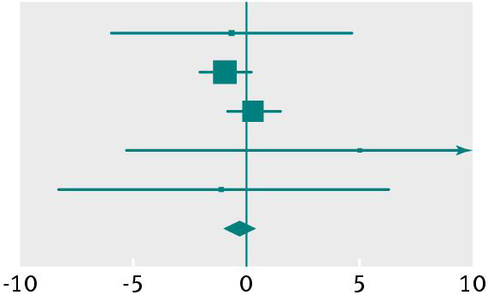 |  | Вес (%) | Разность средних (обратная дисперсия, модель со случайными эффектами) (95% ДИ)
Miller 1987 | 1,4 (11,50)/38 | 2,0 (11,93)/38 |  |  | 2,10 | -0,60 (от -5,87 до 4,67)
Sinaiko 1993M | 0,5 (2,37)/35 | 1,4 (2,37)/35 |  |  | 47,70 | -0,90 (от -2,01 до 0,21)
Sinaiko 1993M | 1,9 (2,40)/36 | 1,6 (2,30)/34 |  |  | 48,50 | 0,30 (от -0,80 до 1,40)
Wilson 1996 | 3,0 (9,17)/5 | -2,0 (8,54)/7 |  |  | 0,60 | 5,00 (от -5,23 до 15,23)
Wilson 1996 | -3,0 (11,40)/15 | -2,0 (8,00)/13 |  |  | 1,10 | -1,00 (от -8,22 до 6,22)
Всего | 129 | 127 |  |  | 100,00 | -0,28 (от -1,05 до 0,49)
Проверка неоднородности: τ² = 0,00, χ² = 3,34, df = 4, P = 0,50, I² = 0 %
Тест на общий эффект: z = 0,71, P = 0,47
 |  |  | В пользу  повышенного потребления  калия | В пользу  более низкого потребления  калия
Рис. 6 Влияние повышенного потребления калия на систолическое артериальное давление в покое у детей. В работе Sinaiko 1993 представлены результаты отдельно для мальчиков и девочек, а в работе Wilson 1996 — результаты отдельно для двух групп на основании изменений артериального давления в часы сна и бодрствования в пилотной фазе исследования

